# NCC单据开发流程

总体流程：

1、使用Uap studio 65.02开发工具 和nchome65 和 65的数据库

2、保证65单据增删改查、审批流可以使用；

3、将65的单据脚本抽出，放到NCC上即可；

## 环境准备

## 元数据开发准备

### 1、元数据注意表头表体_所有字段均为动态属性

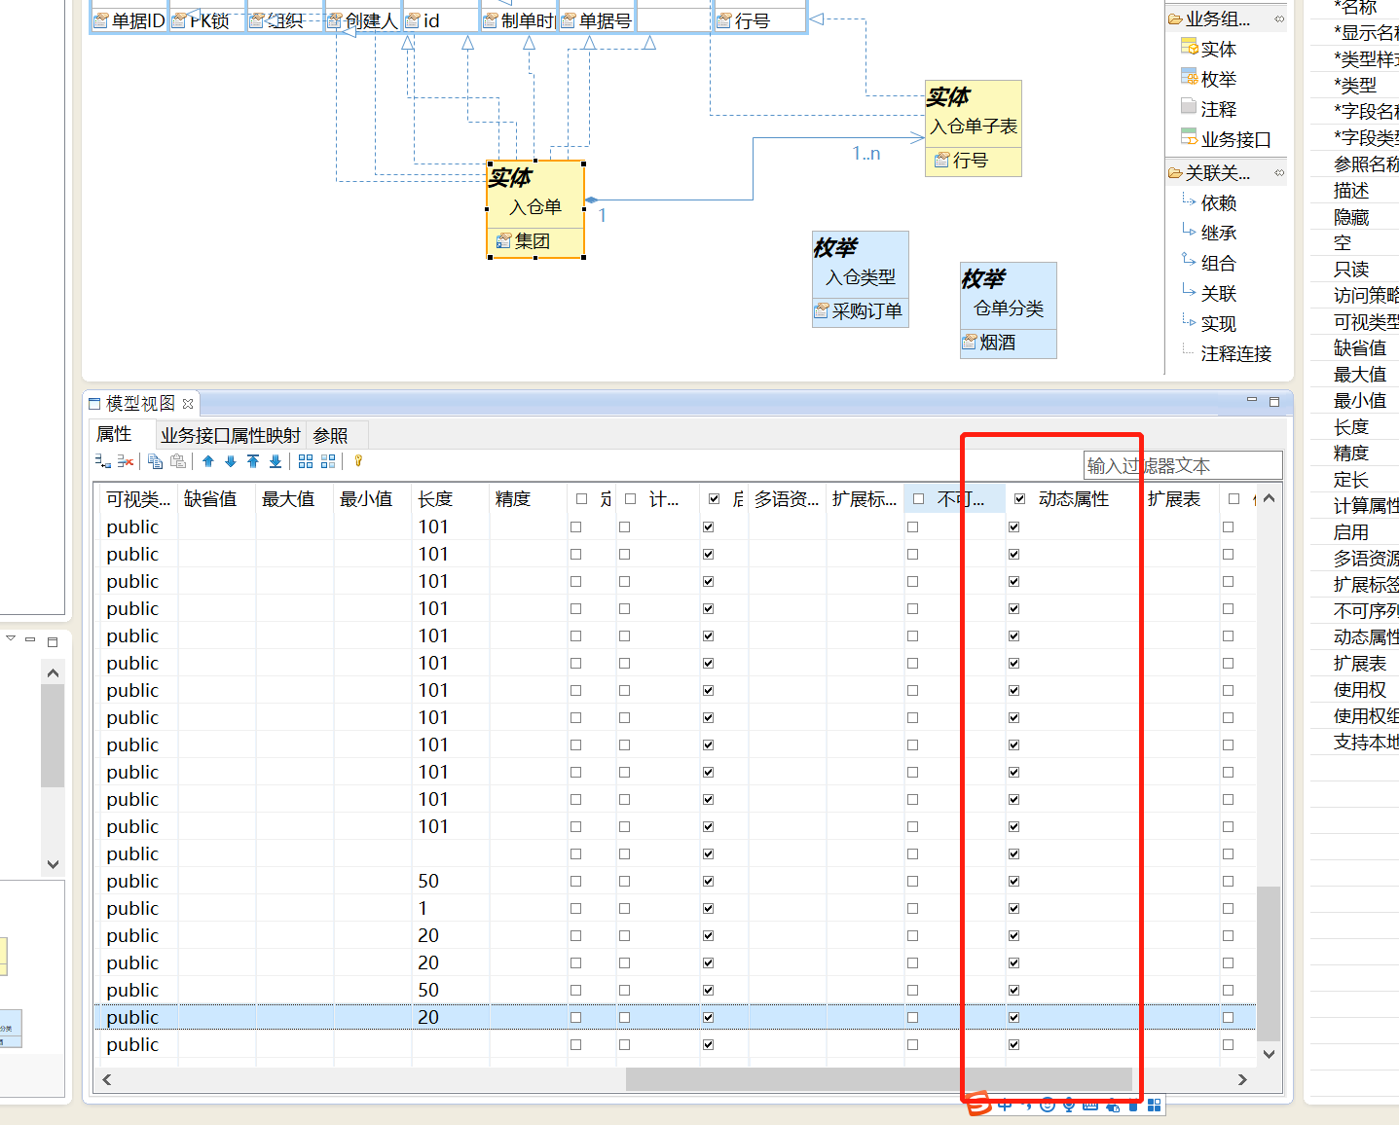

### 2、元数据主子表组合字段名称必须为bodyvos（一主一子情况）

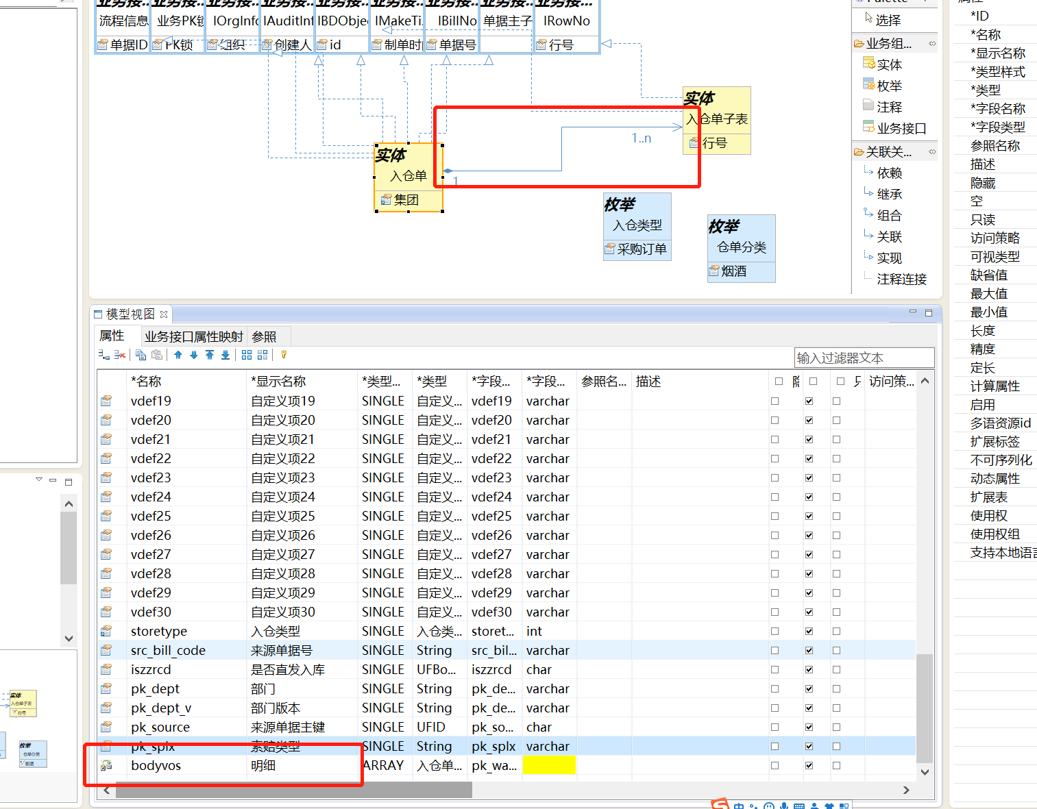

### 3、如果一主多子单据，主子表组合字段必须为list、其他子表需要自己特殊处理；

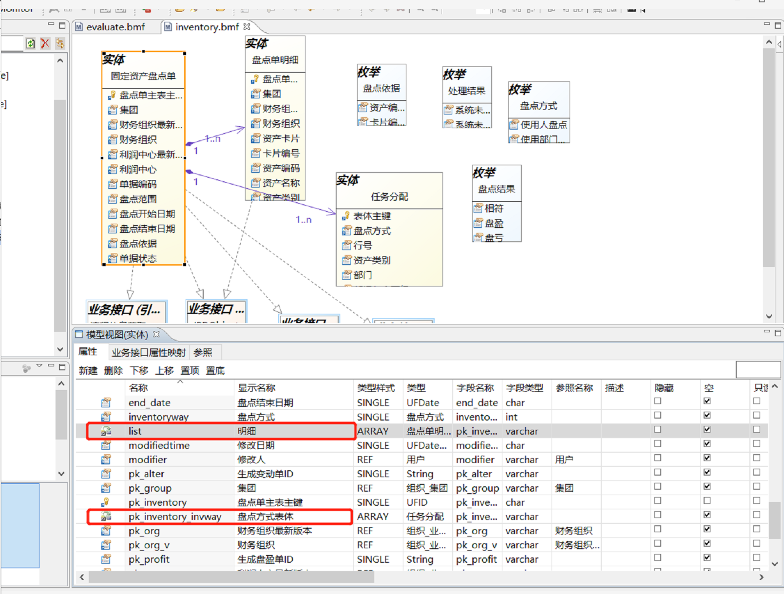

### 4、元数据代码风格必须为自定义样式、并且将接口映射好

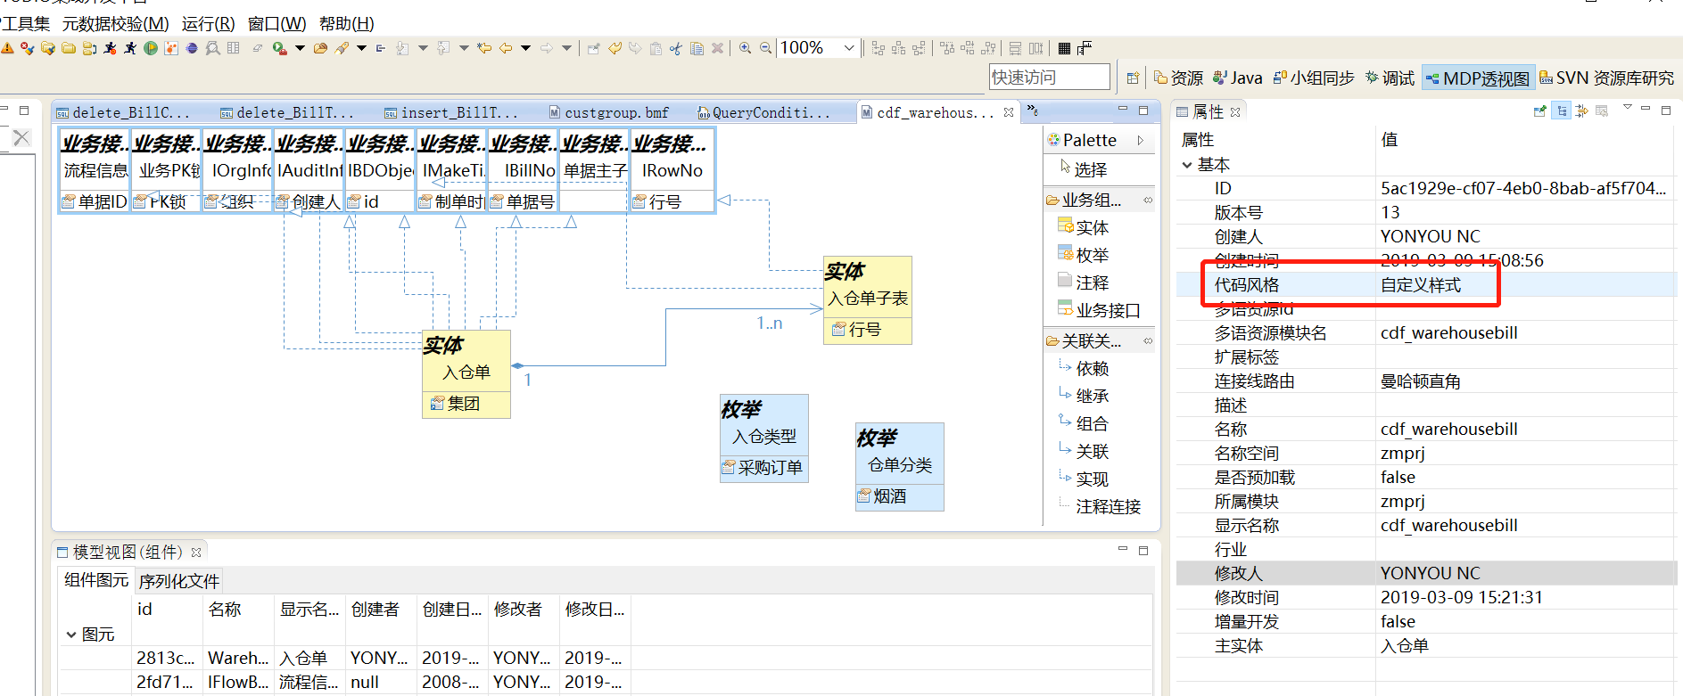

映射好接口

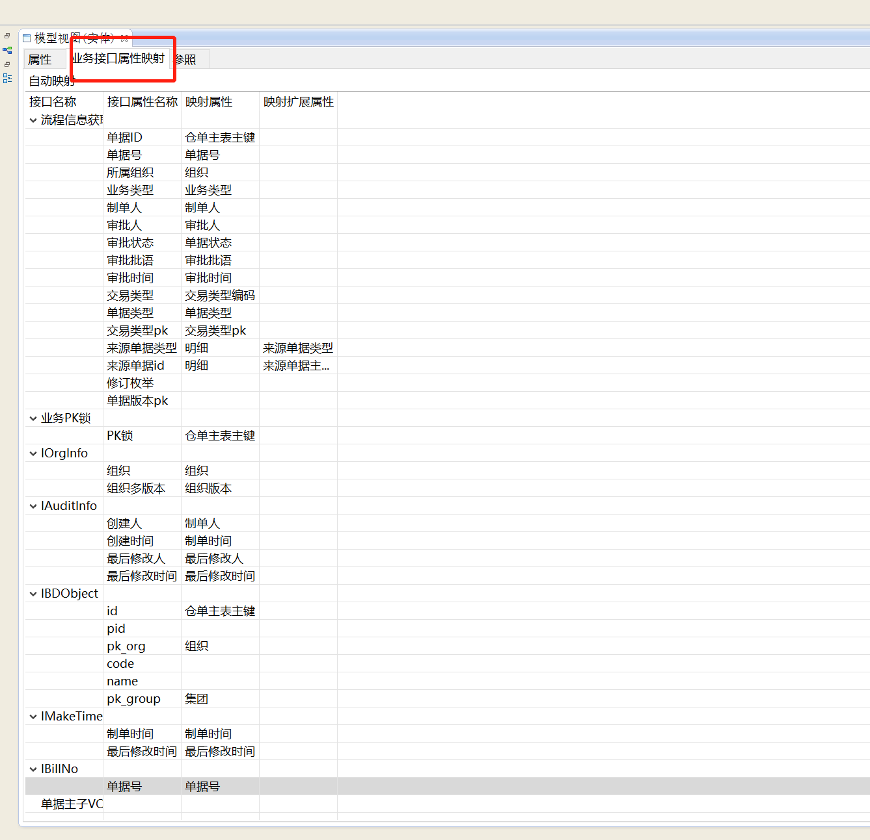

### 5、主表元数据必须为AggVO、子表元数据必须为NCVO

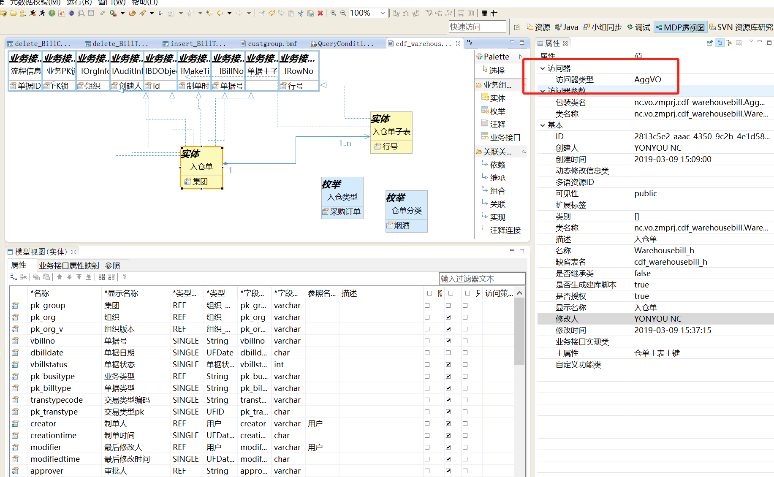

### 6、发布元数据、生成java源代码、创建数据库脚本

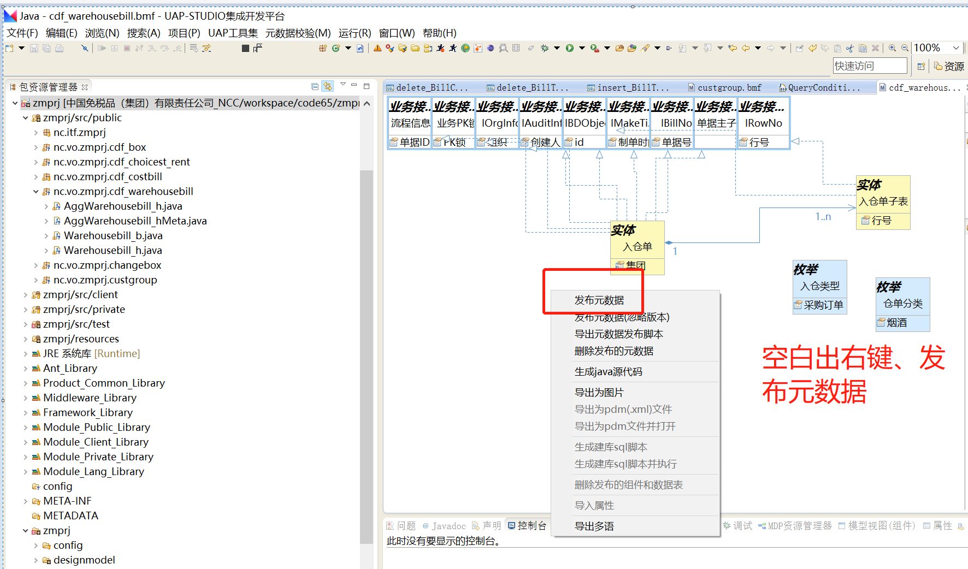

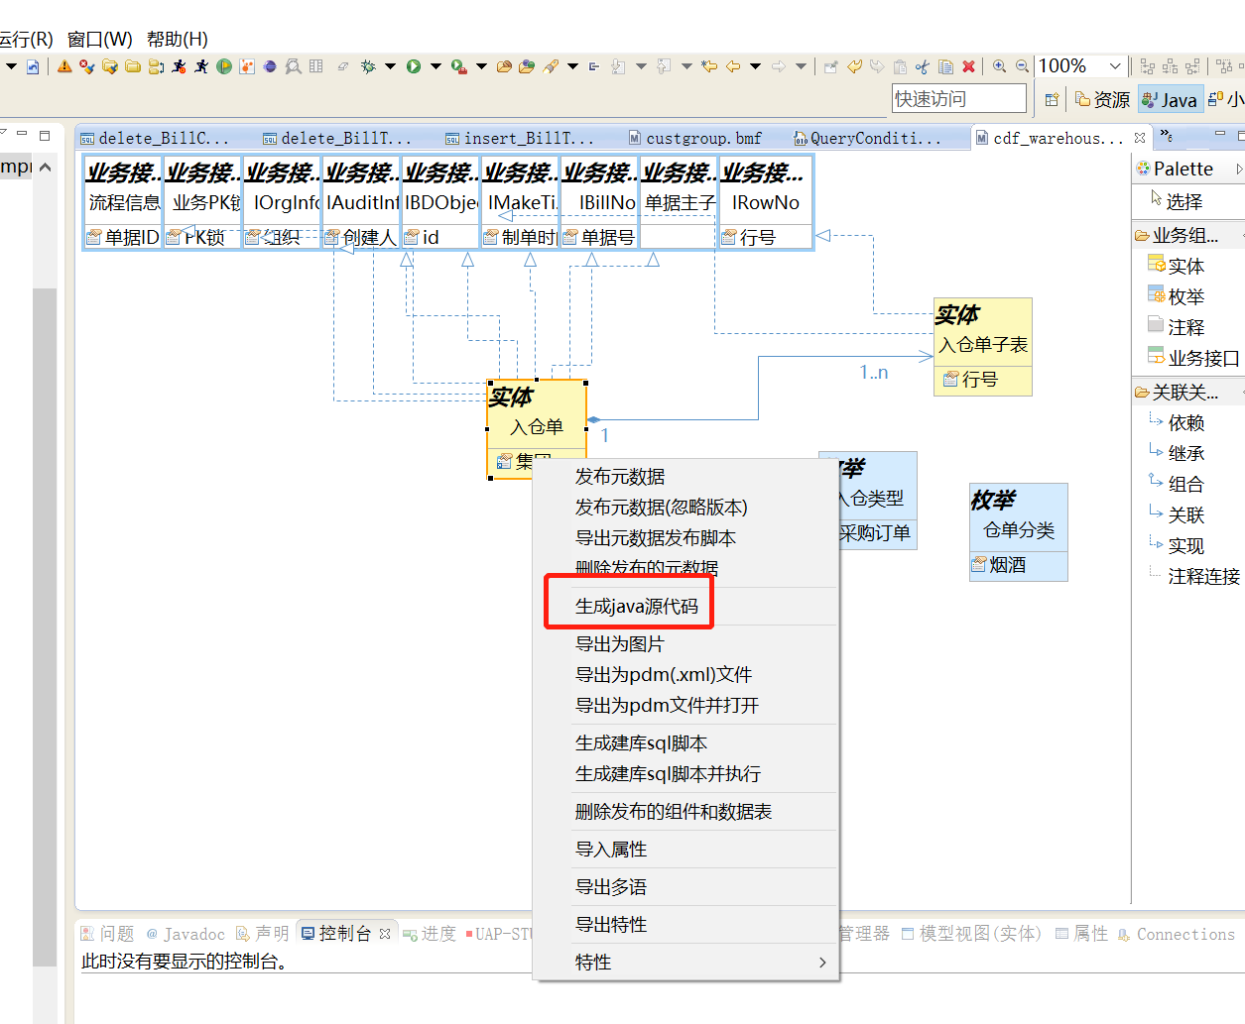

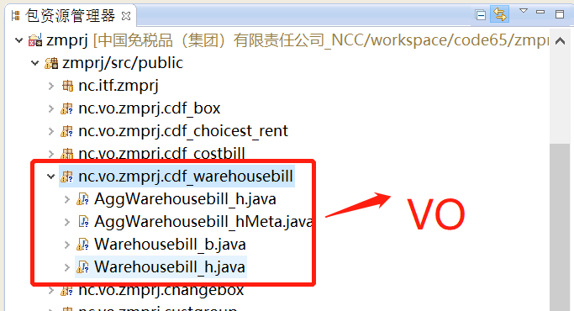

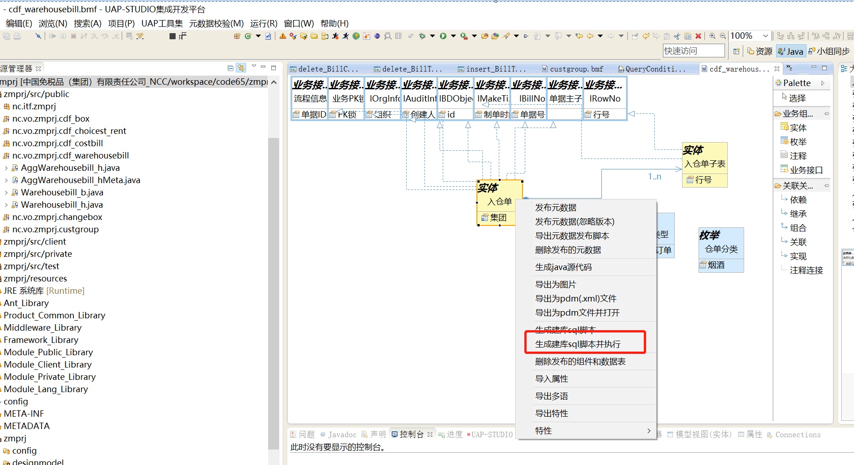

### 7、生成框架代码

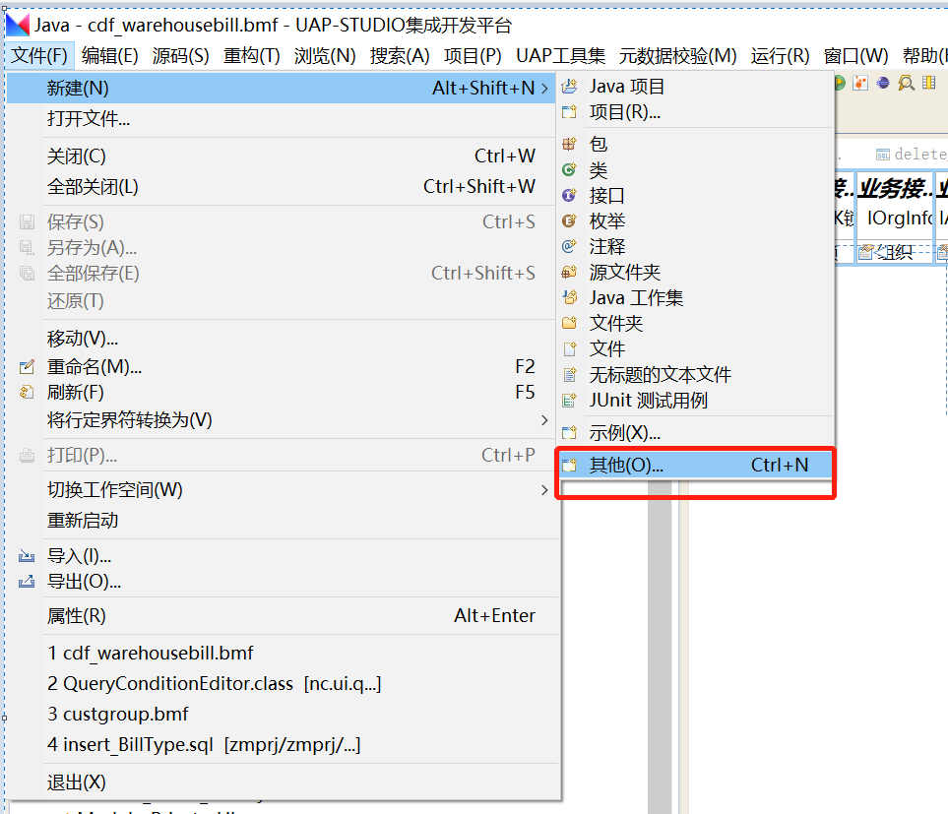

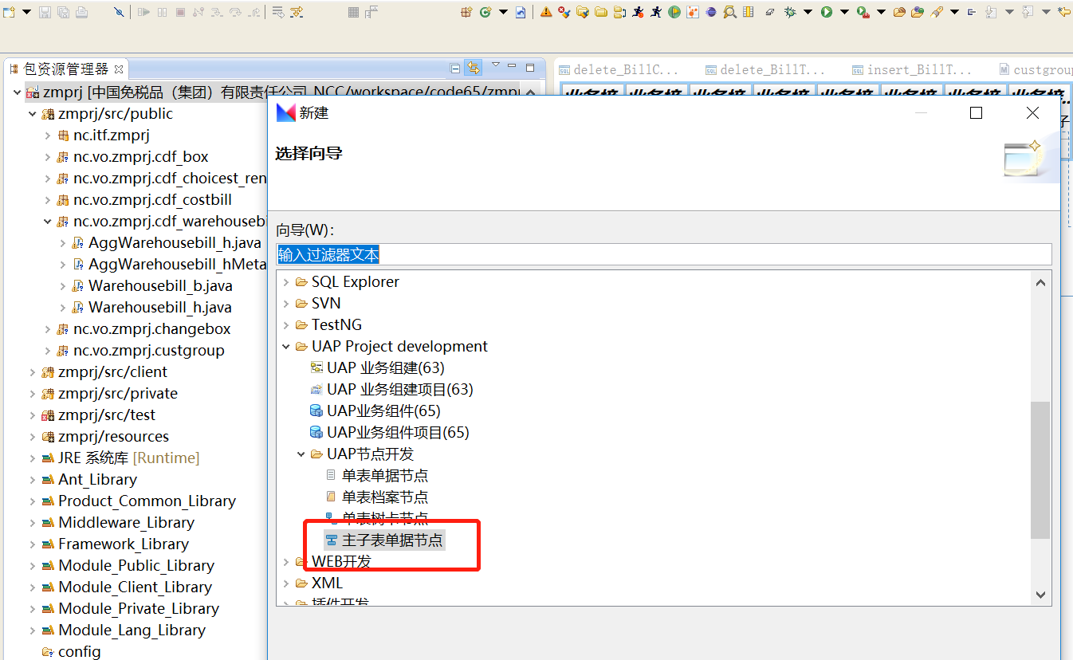

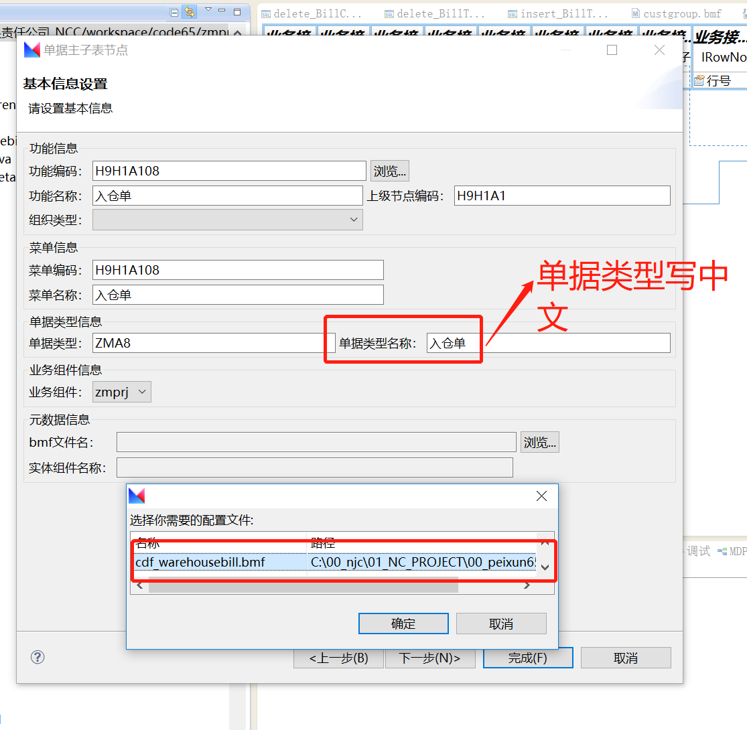

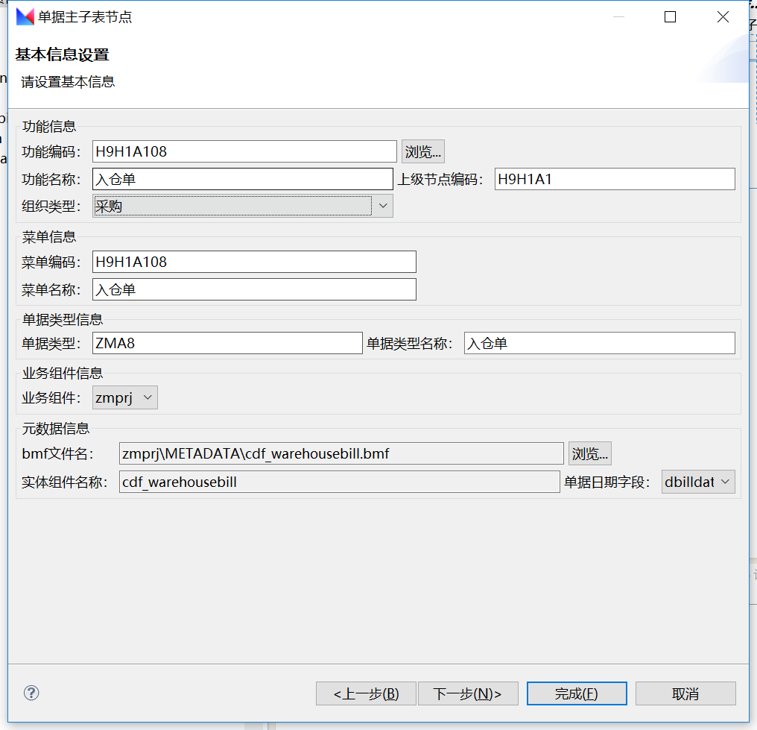

### 8、分页必须勾选

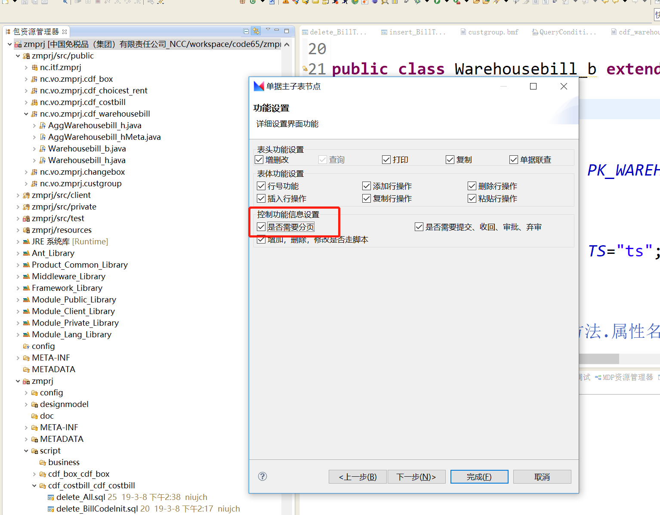

### 9、一直下一步、下一步，然后完成

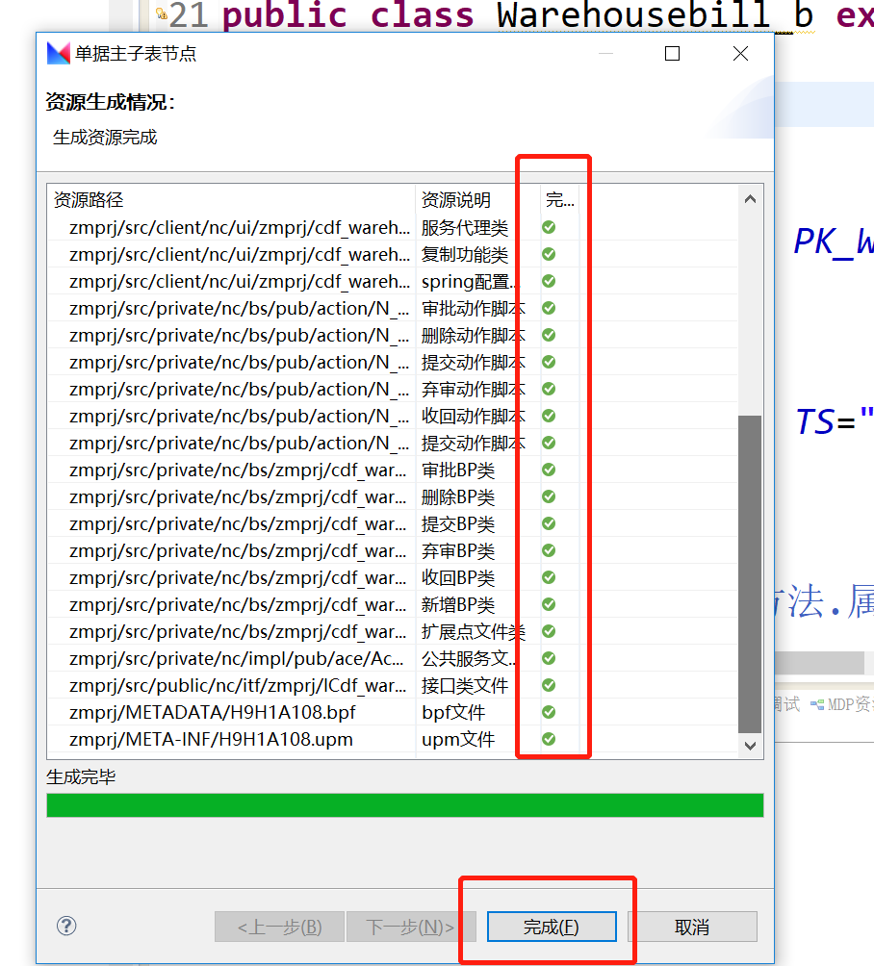

代码生成

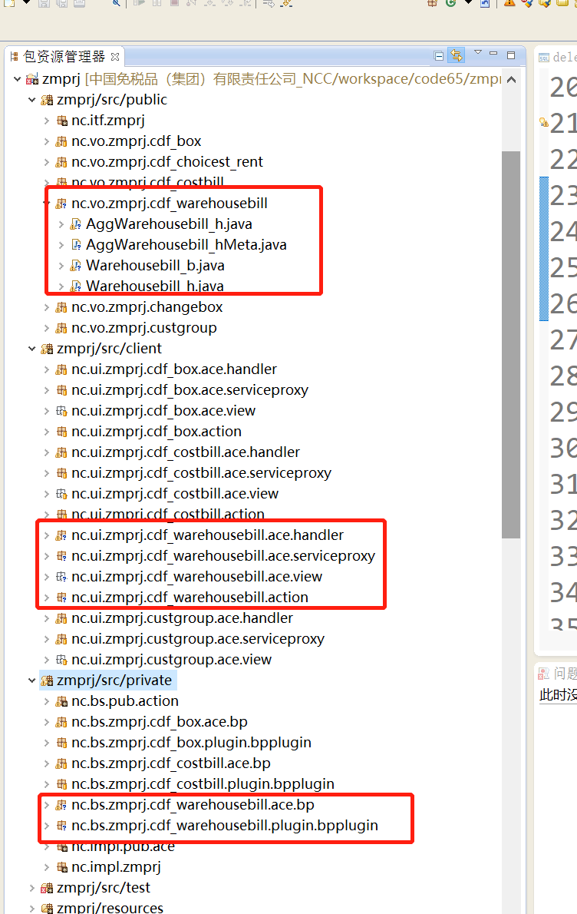

### 10、登录NC系统、使用NC集团管理员、分配职责；

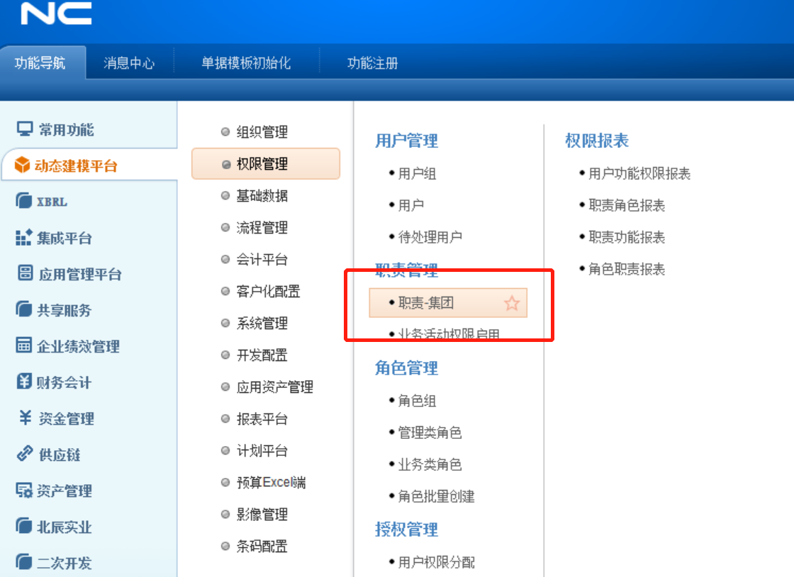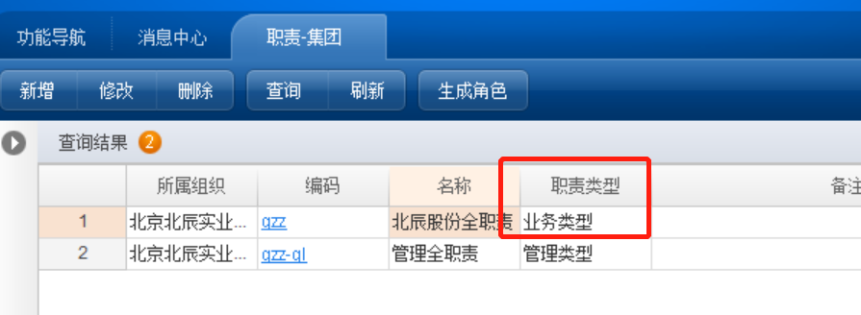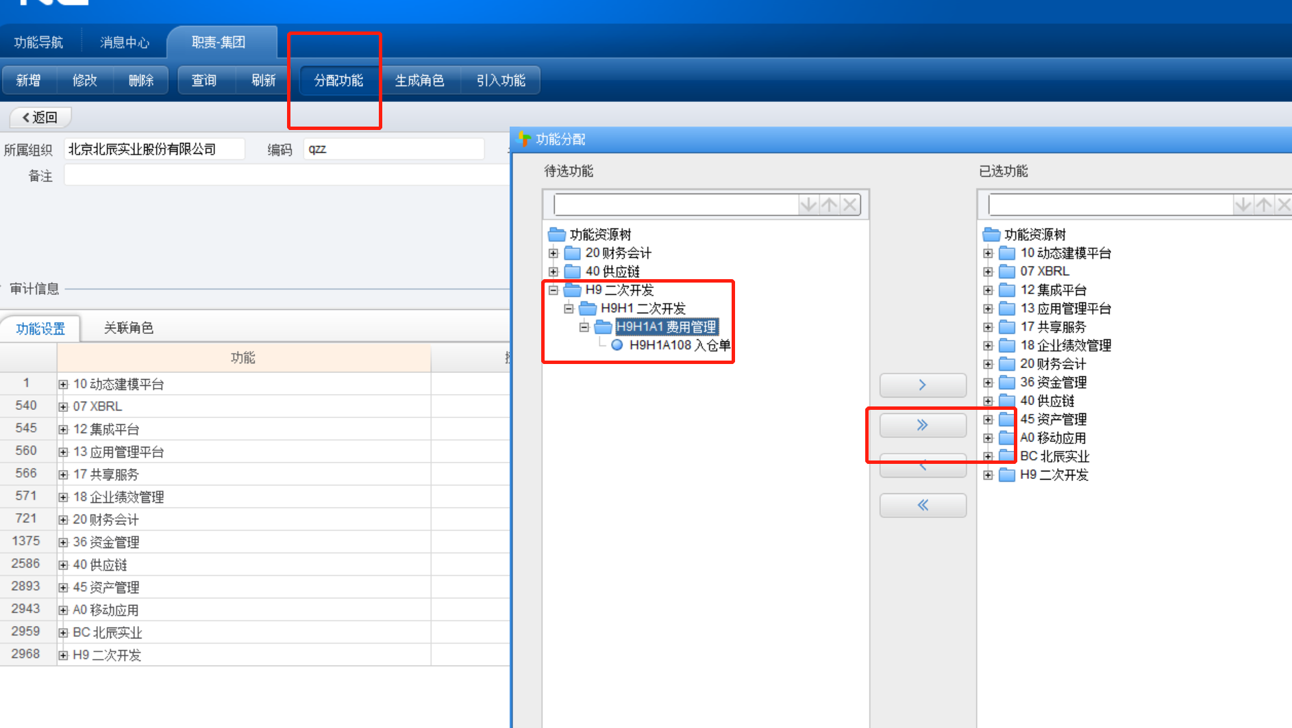

然后NC65出来了。

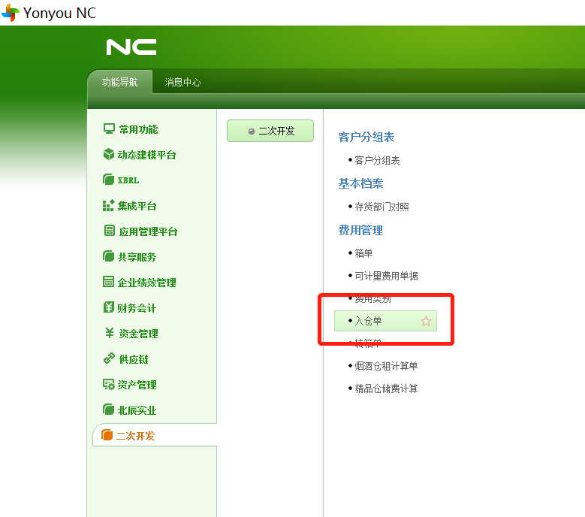

### 11、只要能够保证NC65环境增删改查、提交审批弃审OK、NC65的使命就完成了，后续一切开发以NCC为准！

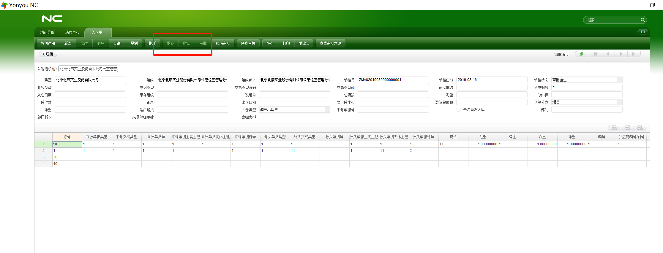

## 三、65单据升级NCC

### 1、将65脚本打到NCC环境中

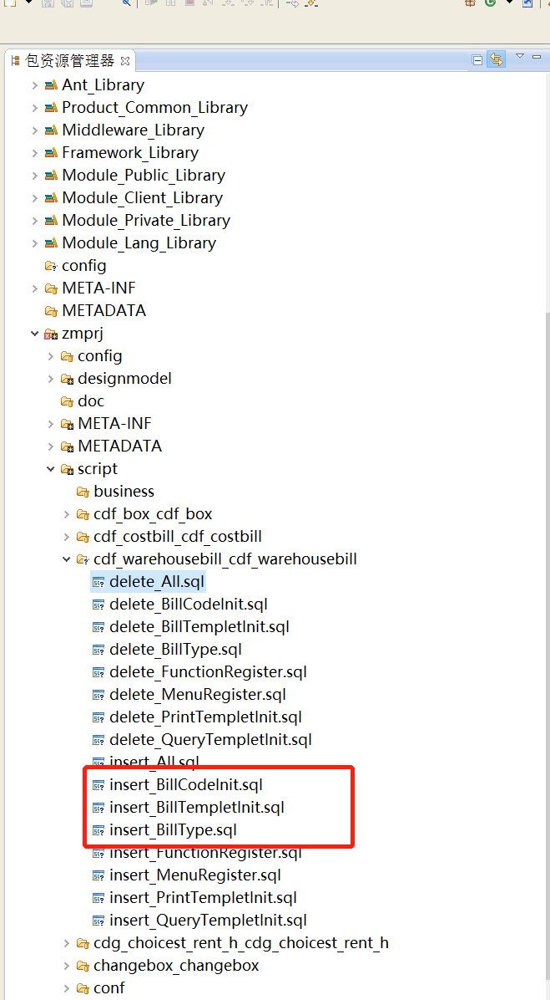

### 2、【代码合并】将nc65项目的 zmprj组件，放到NCC项目中的zmprj组件中

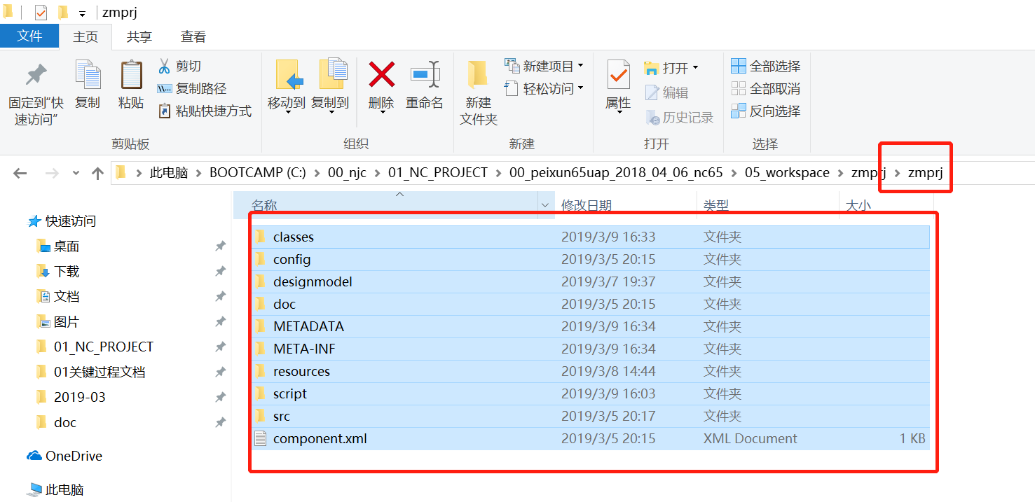

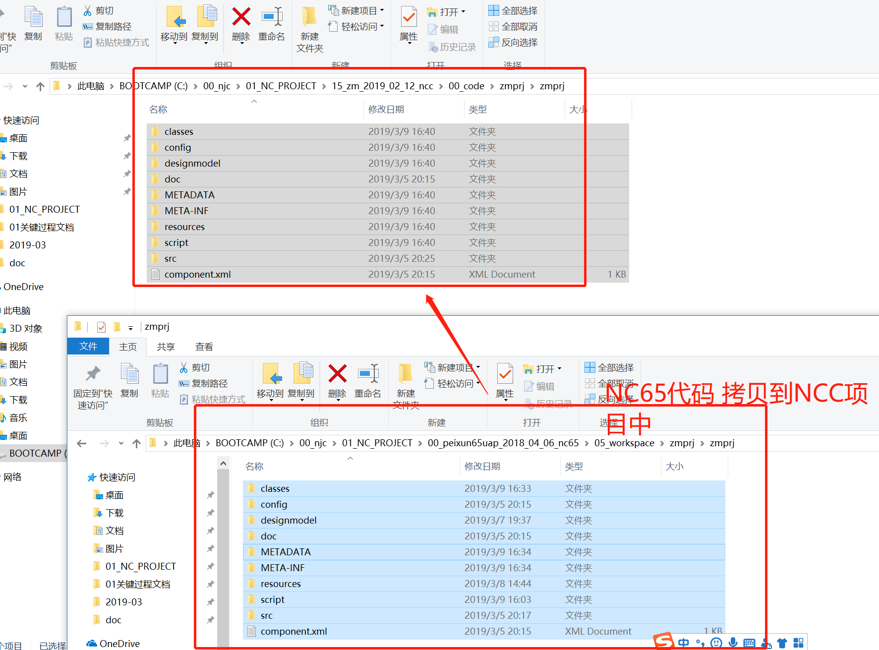

在NCC项目中

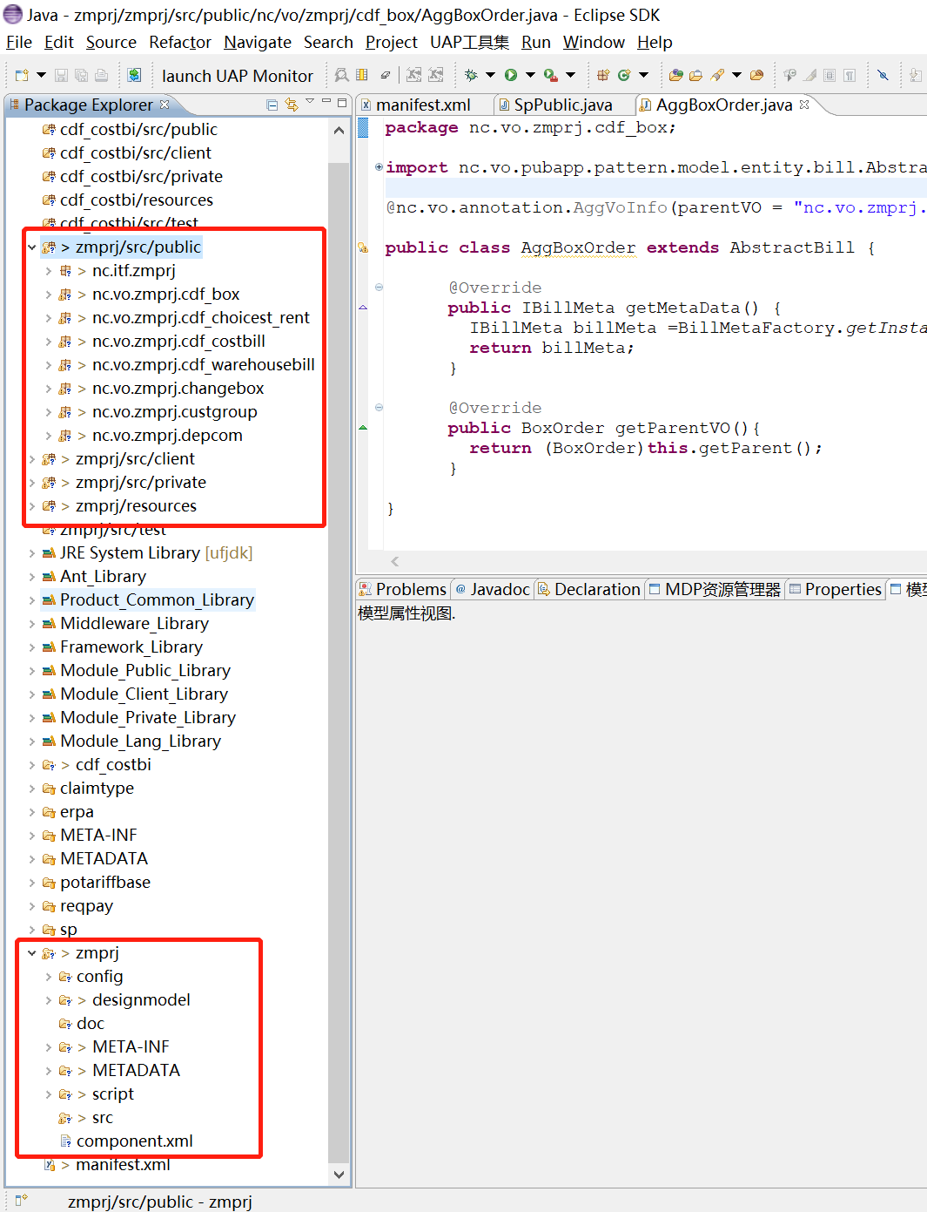

### 3、在NCC项目中升级元数据、并且生成物理表

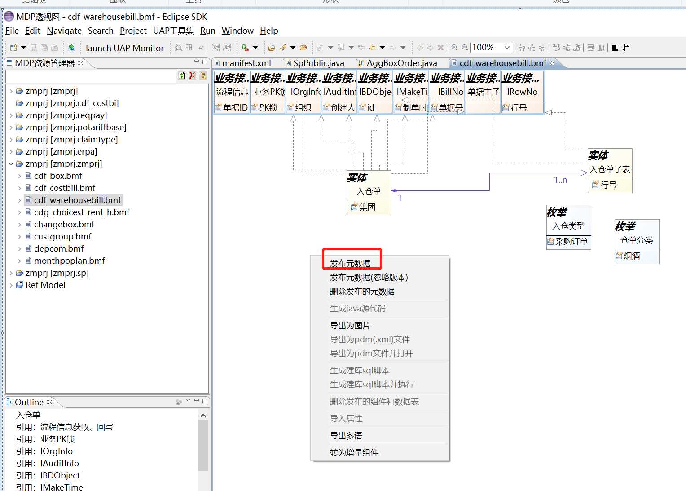

### 4、升级元数据如果出现以下错误，不要慌，重启环境即可

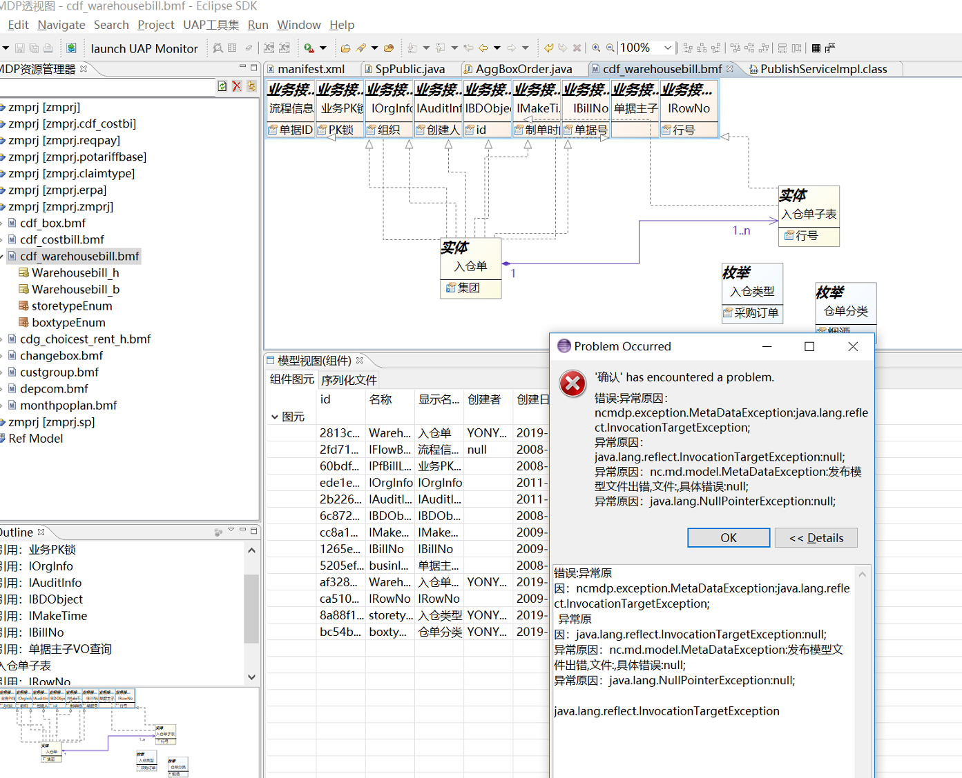

### 5、执行SQL脚本

如果执行SQL脚本出现以下问题。

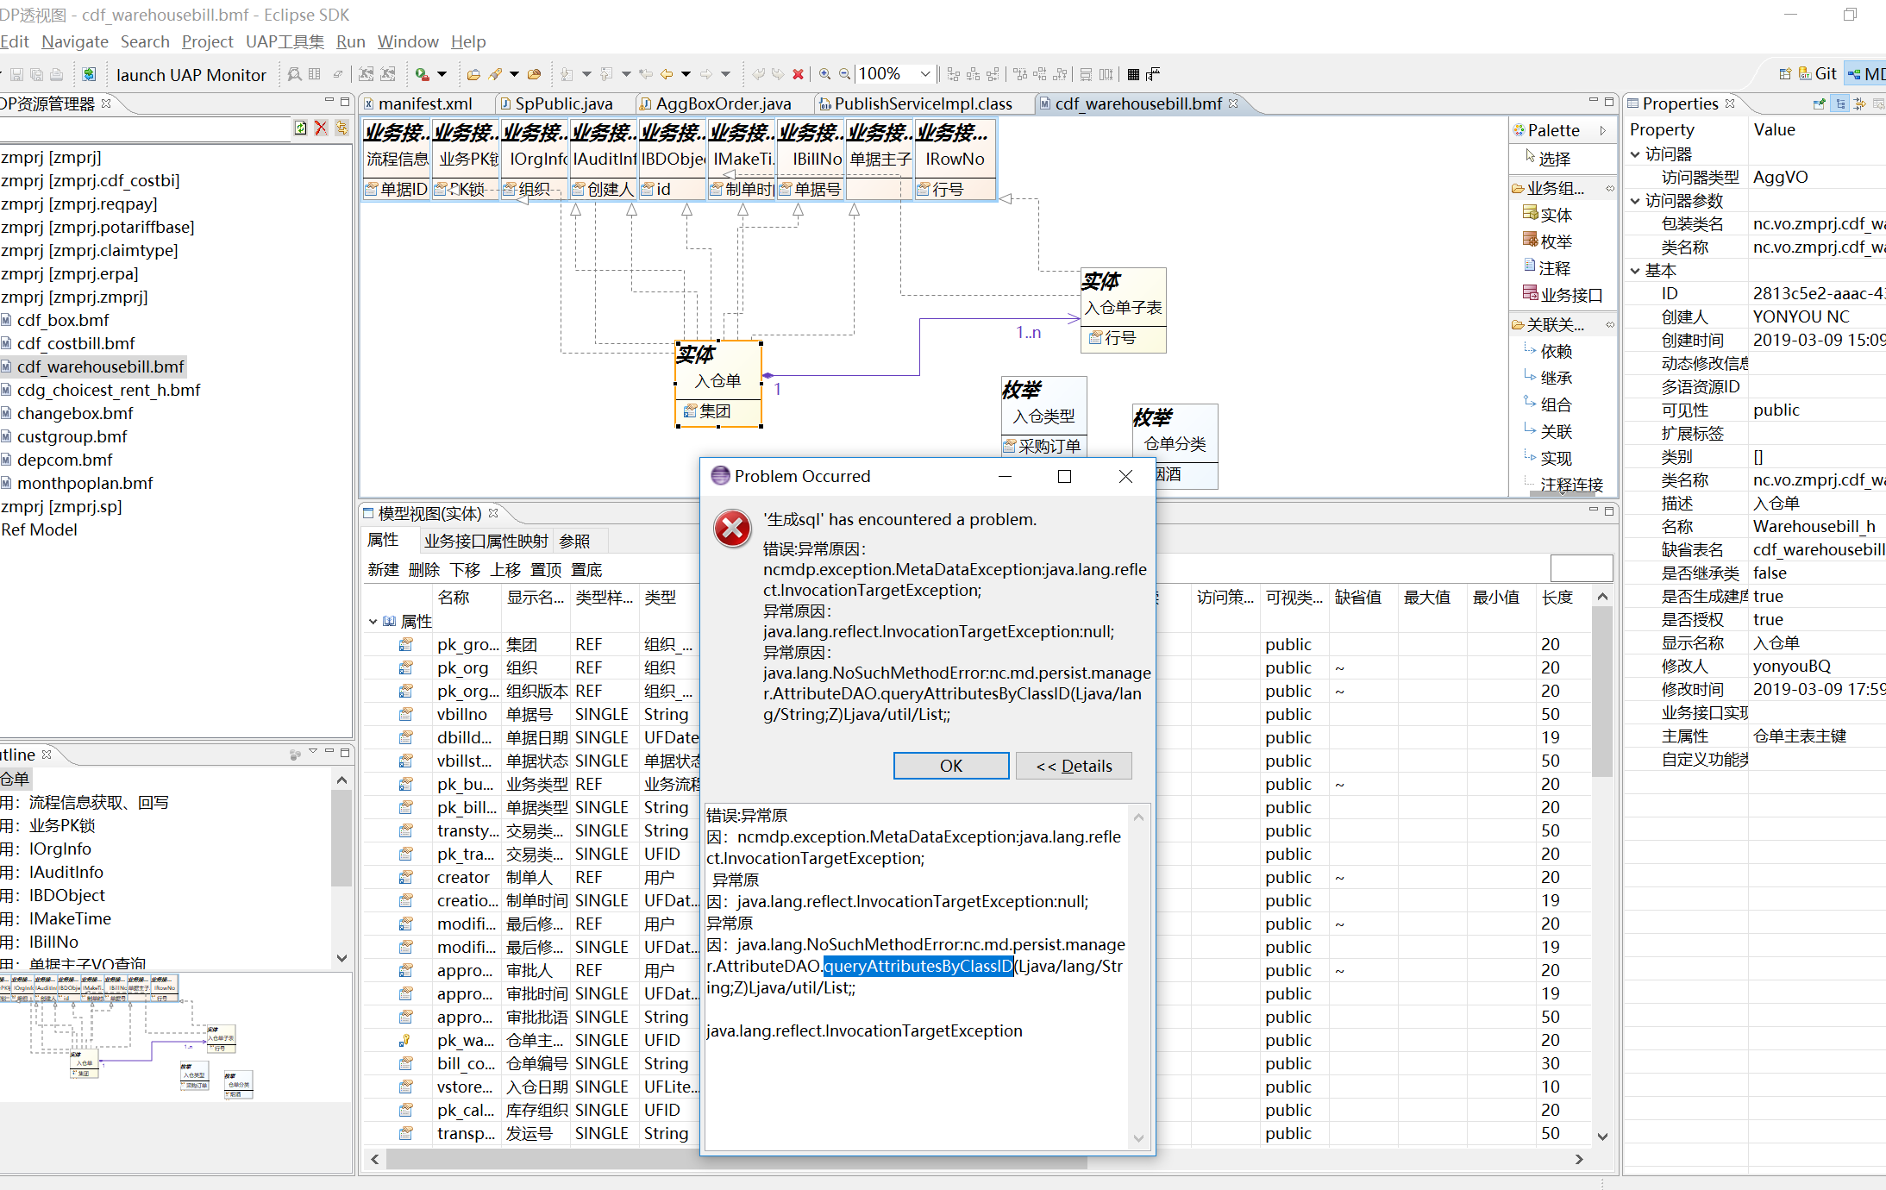

Nchome里打<https://pan.baidu.com/s/1qXOQFIO> 这个补丁



然后更新类路径在

## 后台代码处理

后台已封装了许多操作处理基类，只需要继承类重写具体的处理方法即可。具体参照每个模块下zmprj.expense.warehouse.*。

### client包处理

client端需要自己处理的地方如红框所示

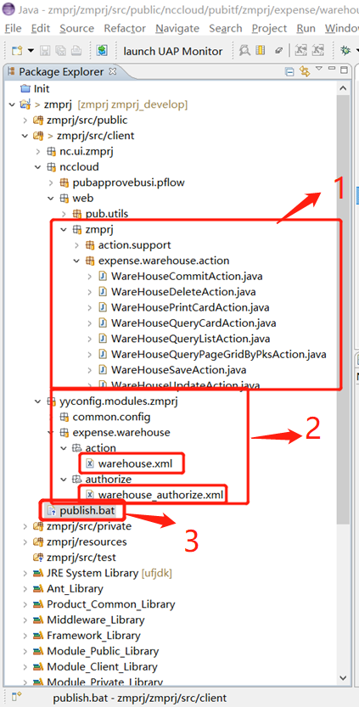

1. 每个类中重写方法

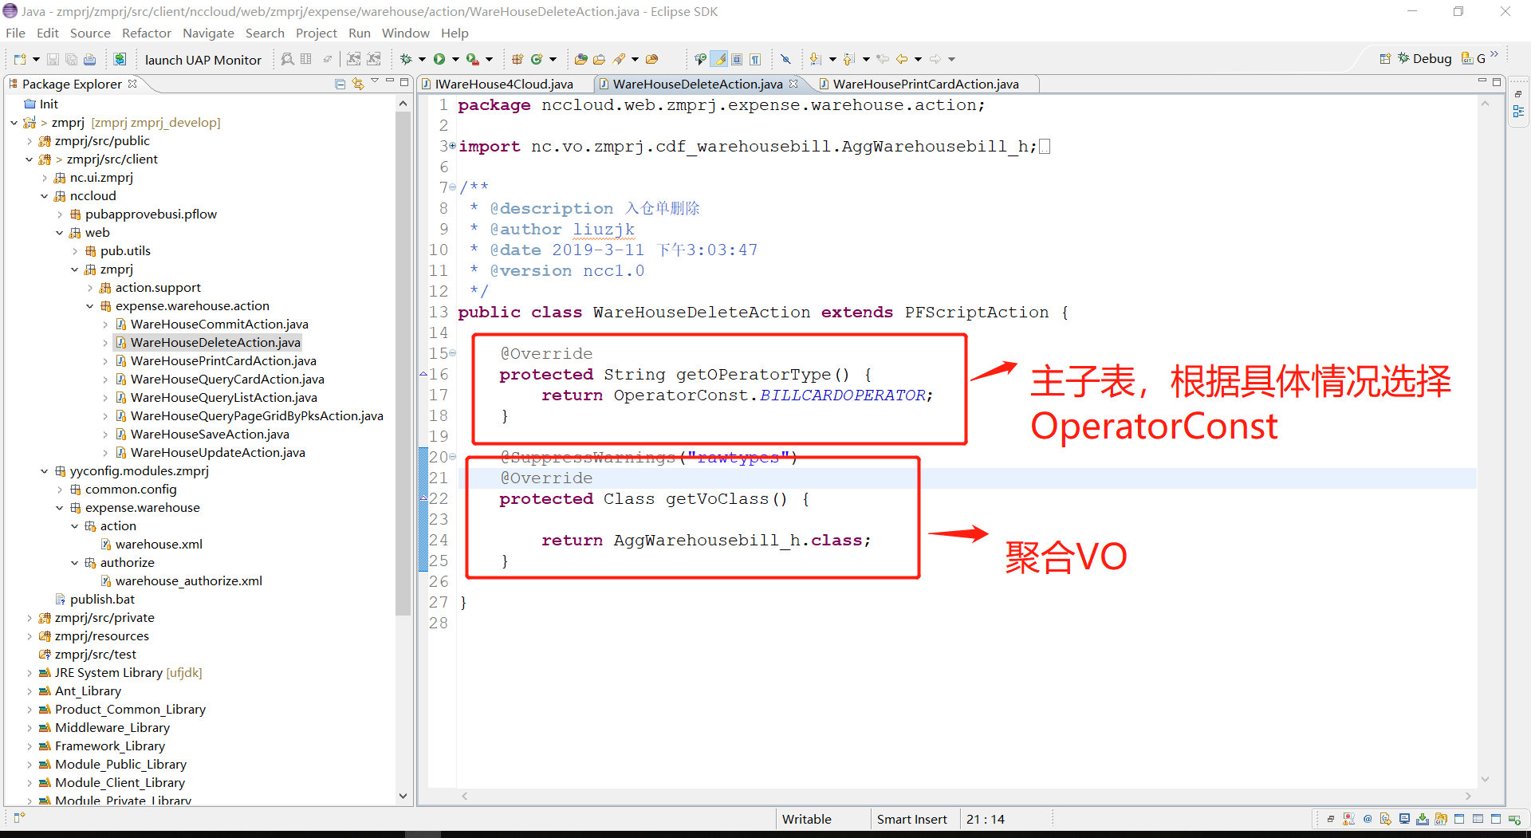

1. 注册action

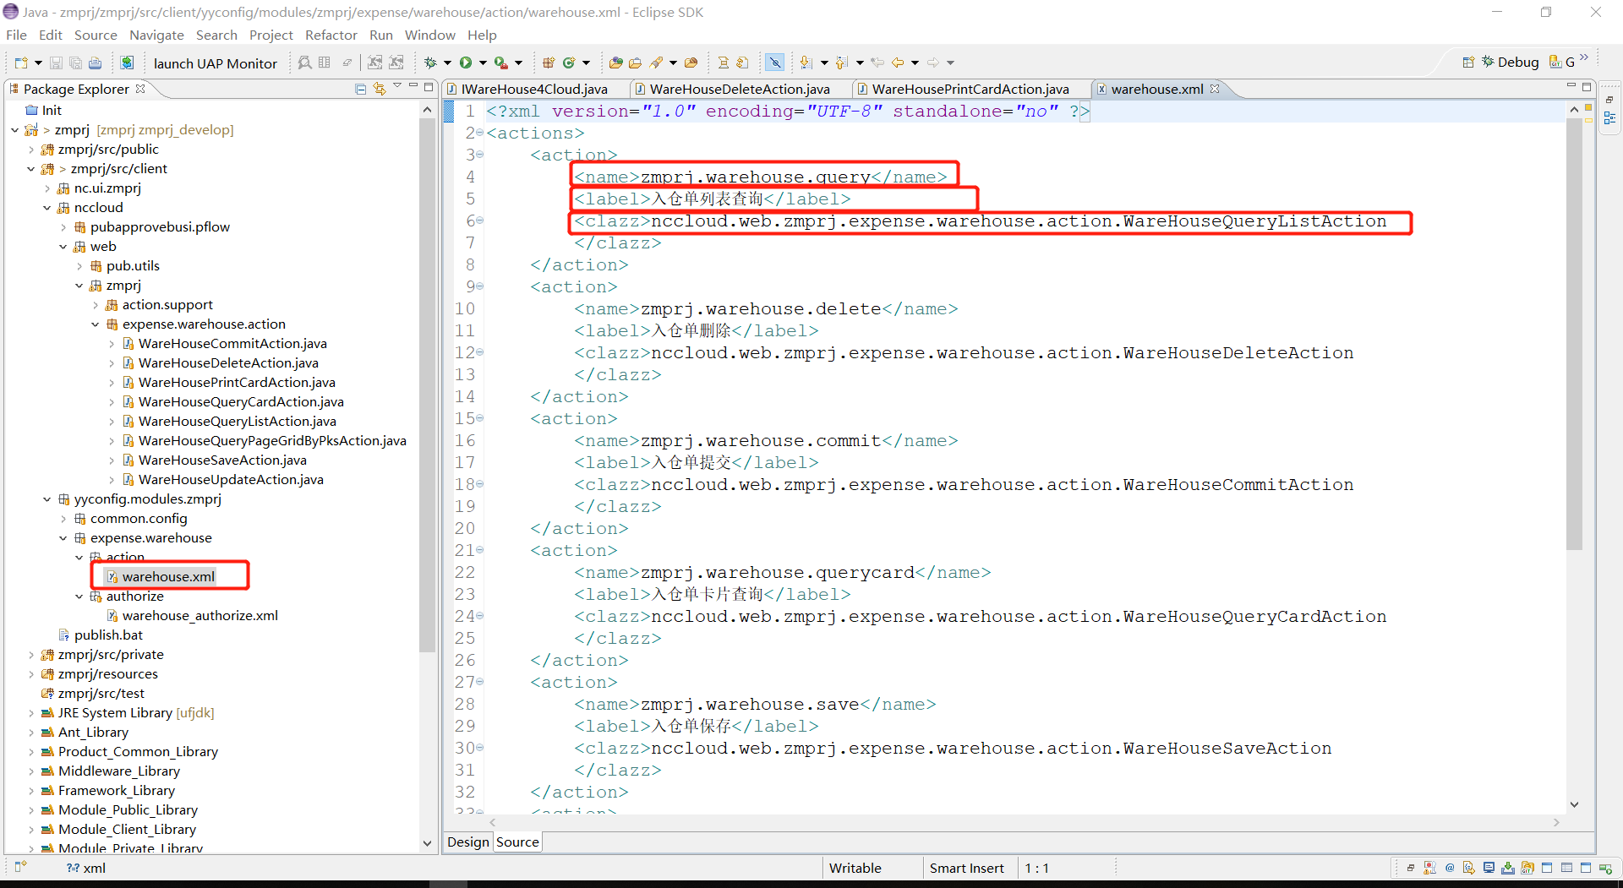

1. 修改鉴权文件（authorize.xml）

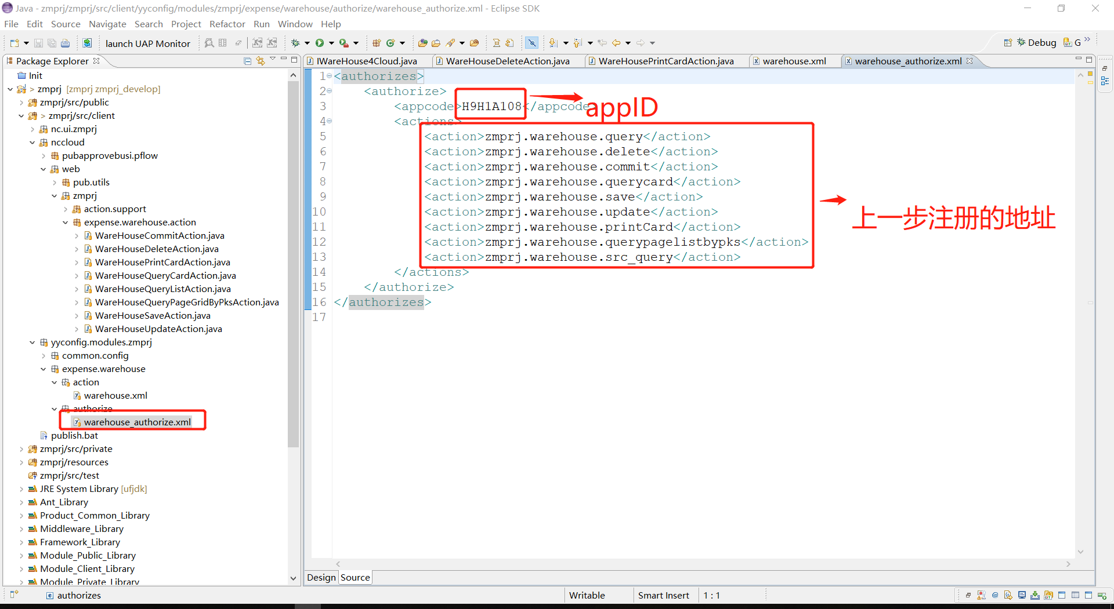

1. 修改publish.bat文件

第一次用Text Editor打开修改home路径

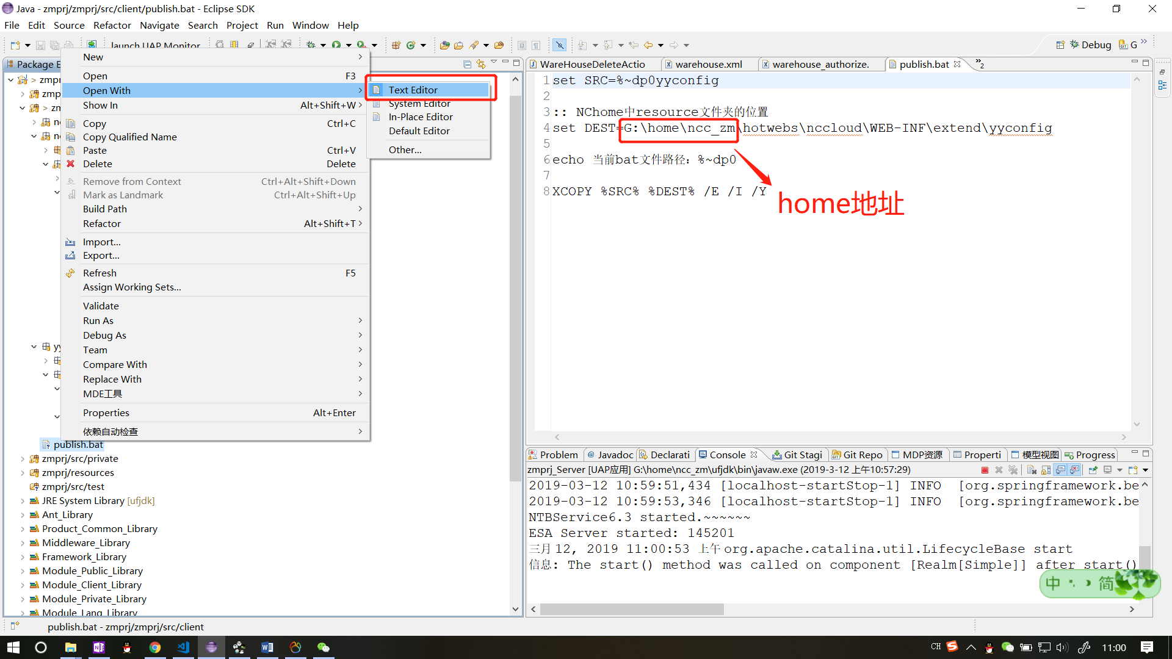

再打开一次pubsh.bat文件，使用Default Editor打开

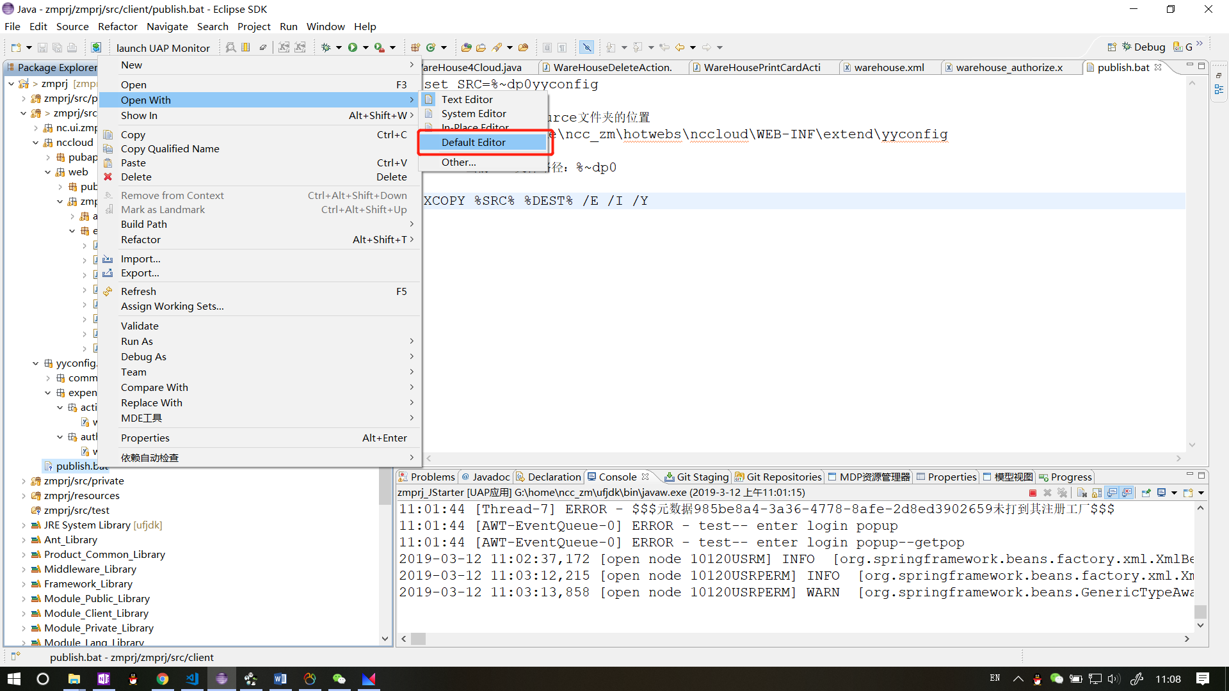

### public包处理

普通业务只需要添加一个接口

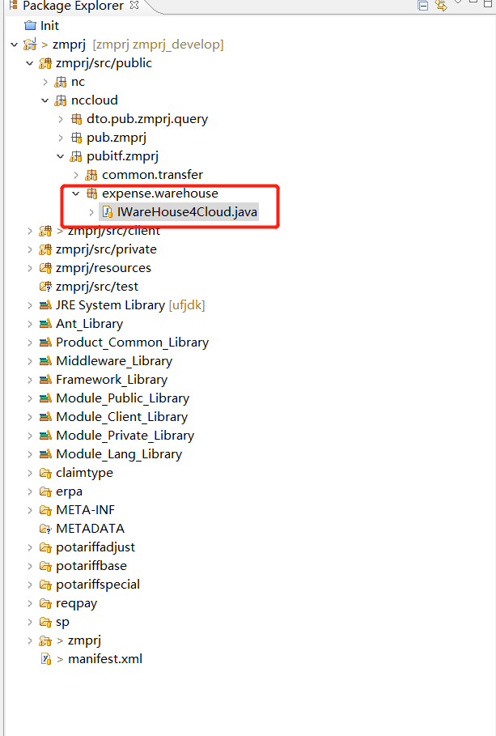

### private包处理

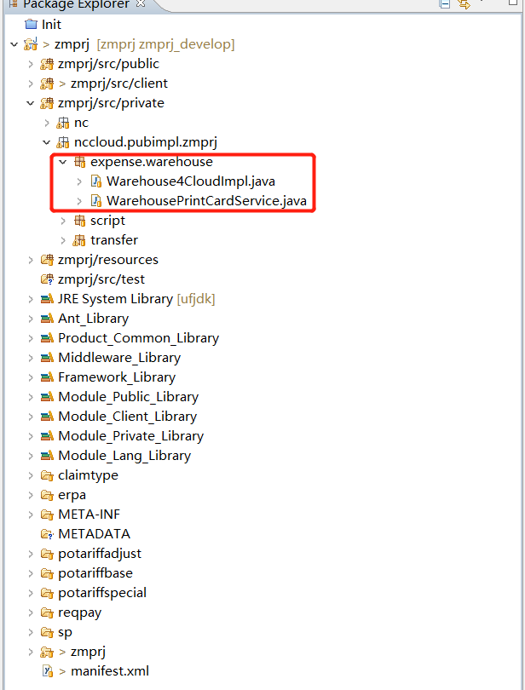

### upm文件处理

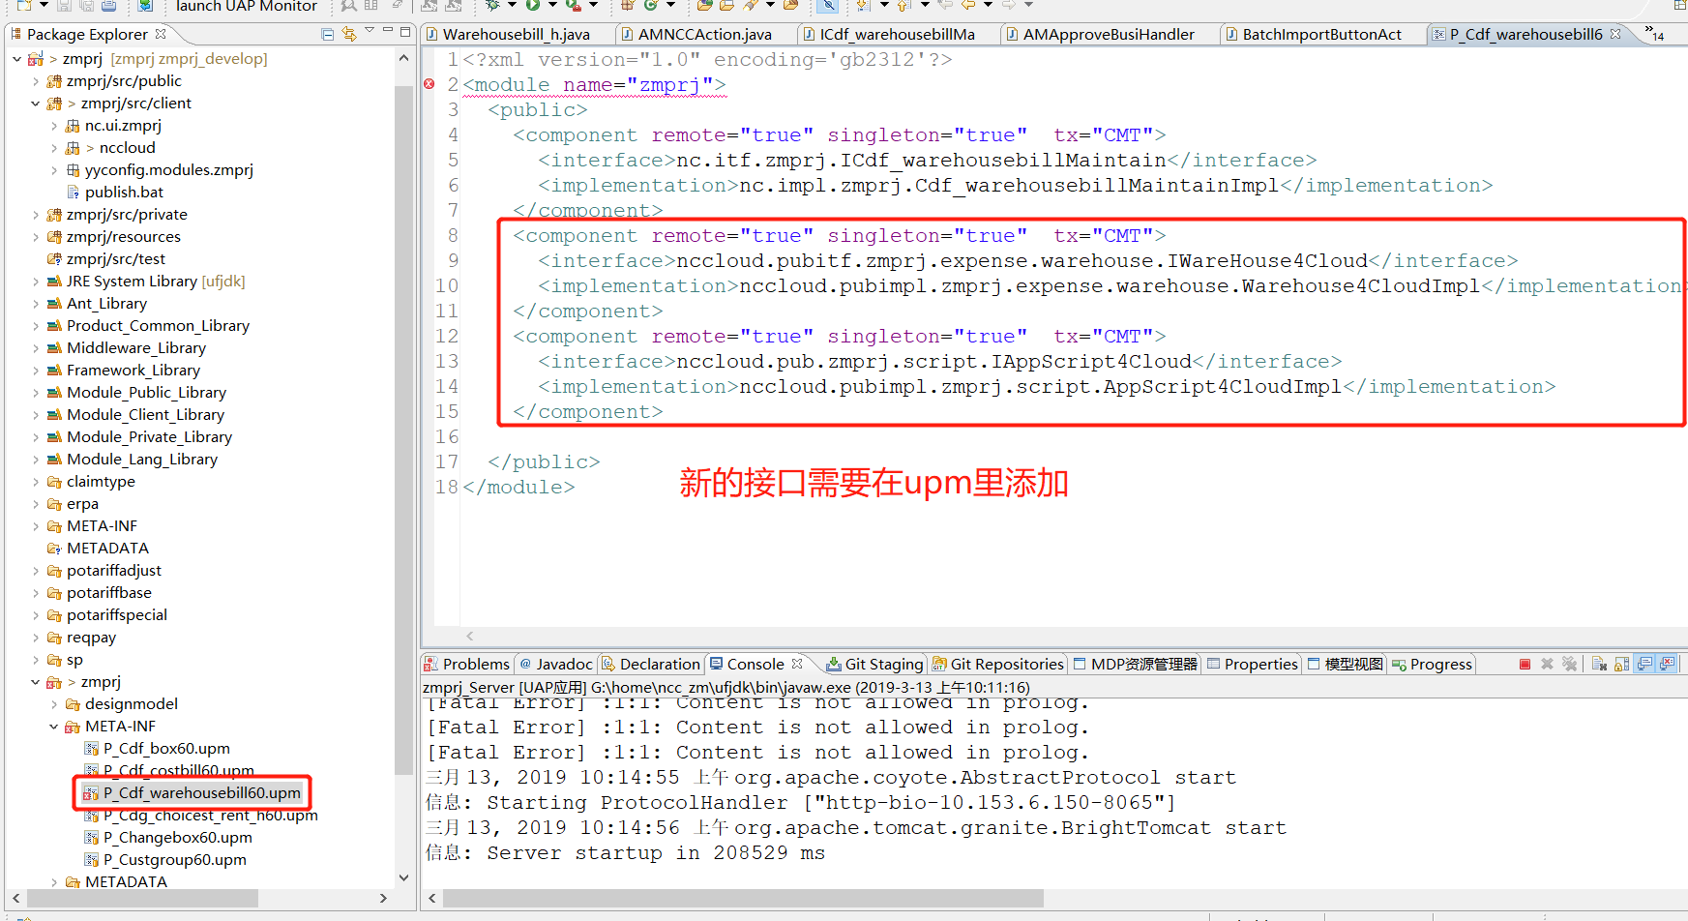

通常修改完成后再启动可以发布到home下，如没有发布可以手动复制到home \modules\模块\META-INF下

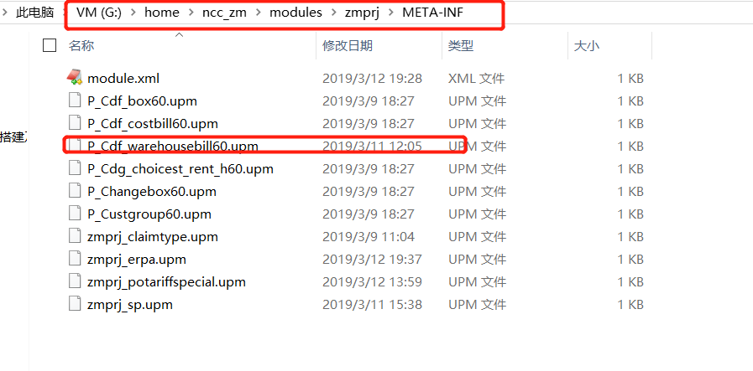

## 前台代码处理

前台主子表已写好标准代码只需要修改常量文件中的配置即可完成基本功能实现。

需要修改的文件如下图所示。

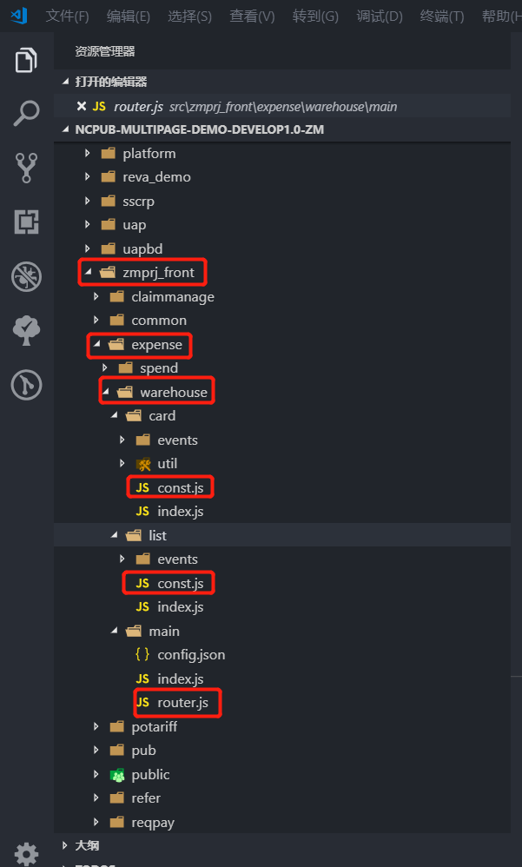

#### router.js

按照文件夹名称填写红框中的路径。

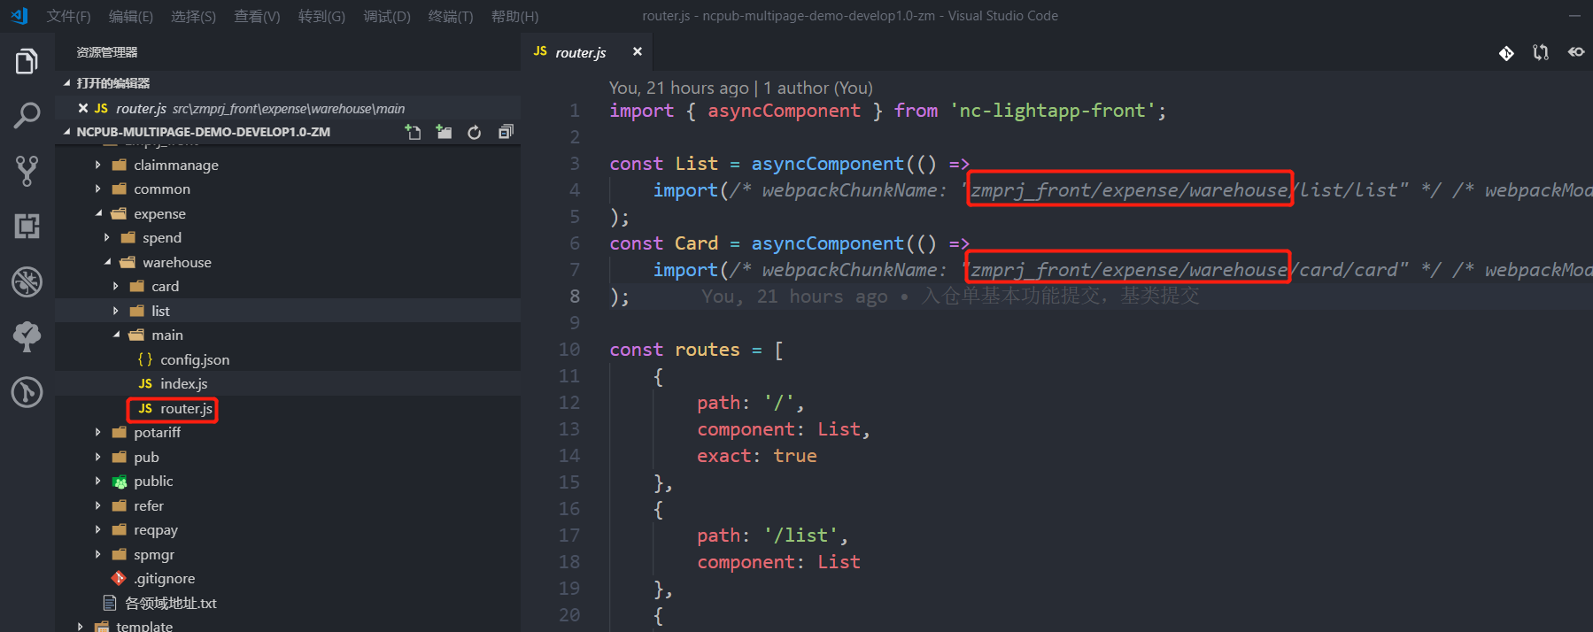

#### const.js

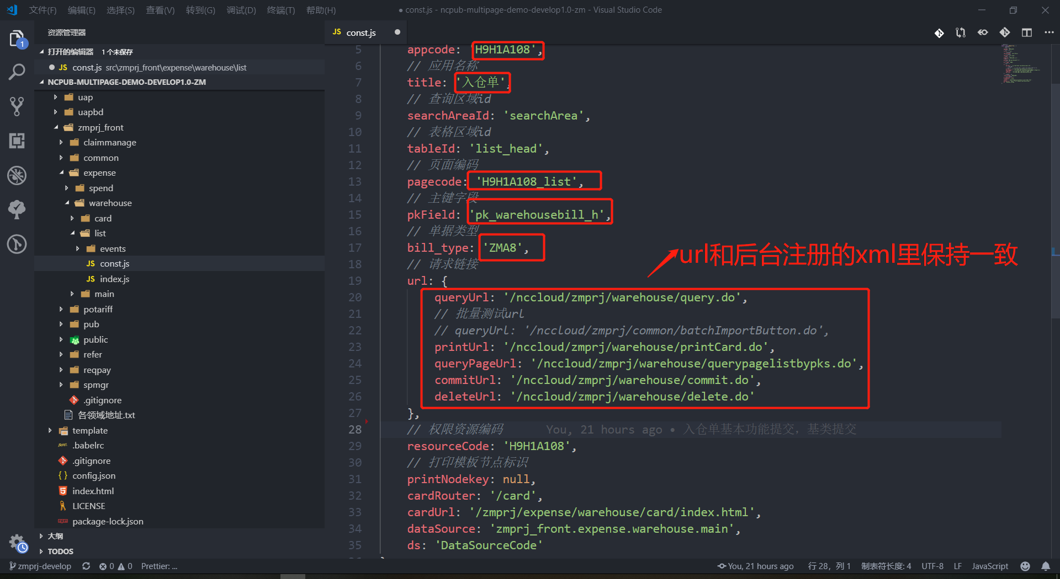

## 环境启动

#### 1、后台先启动一次，点击启动后可以直接关闭。

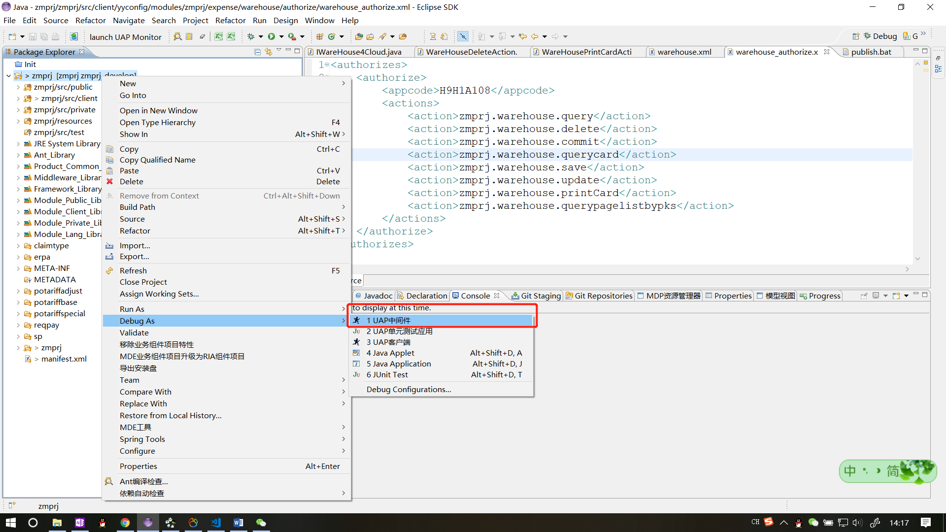

#### 2、再启动一次把如下信息复制到Arguments中

-Dnc.exclude.modules=${FIELD_EX_MODULES}

-Dnc.runMode=develop

-Dnc.server.location=${FIELD_NC_HOME}

-DEJBConfigDir=${FIELD_NC_HOME}/ejbXMLs

-DExtServiceConfigDir=${FIELD_NC_HOME}/ejbXMLs -Duap.hotwebs=nccloud

-Duap.disable.codescan=false

-Djavax.xml.parsers.DocumentBuilderFactory=org.apache.xerces.jaxp.DocumentBuilderFactoryImpl

-Djavax.xml.parsers.SAXParserFactory=org.apache.xerces.jaxp.SAXParserFactoryImpl

-Xms128M -Xmx512M -XX:NewSize=96M -XX:MaxPermSize=256M

-Dorg.owasp.esapi.resources=${FIELD_NC_HOME}/ierp/bin/esapi

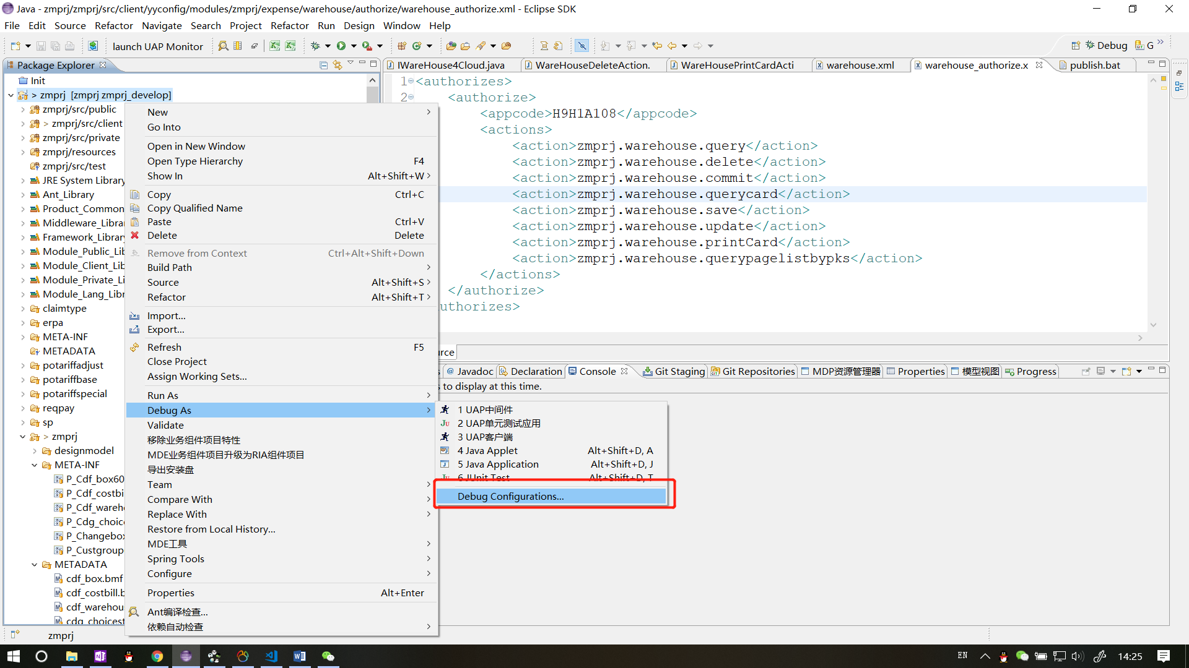

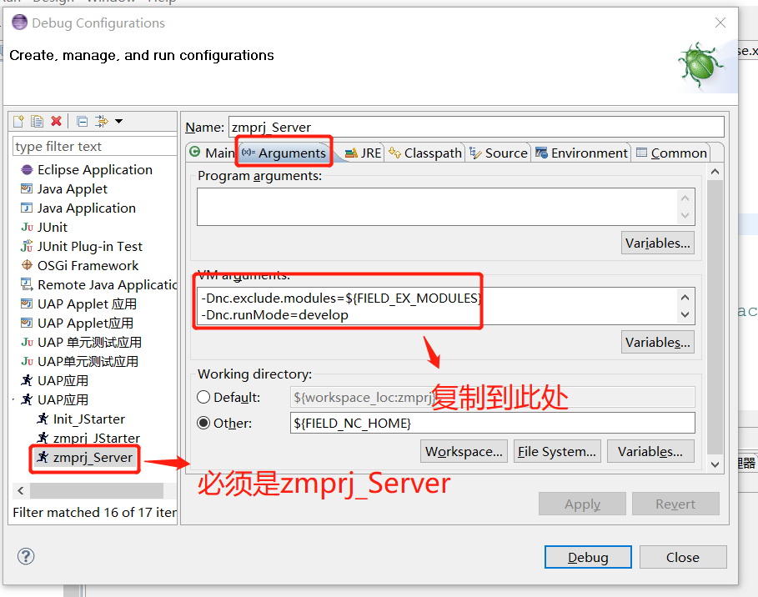

#### 配置sysconfig.bat打开home/bin/sysconfig.bat

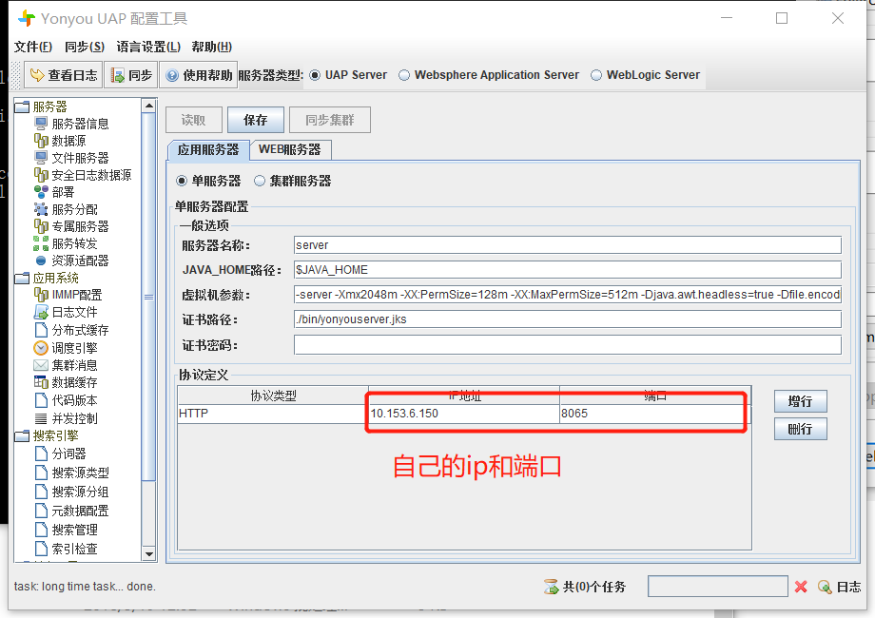

#### 前台脚手架配置

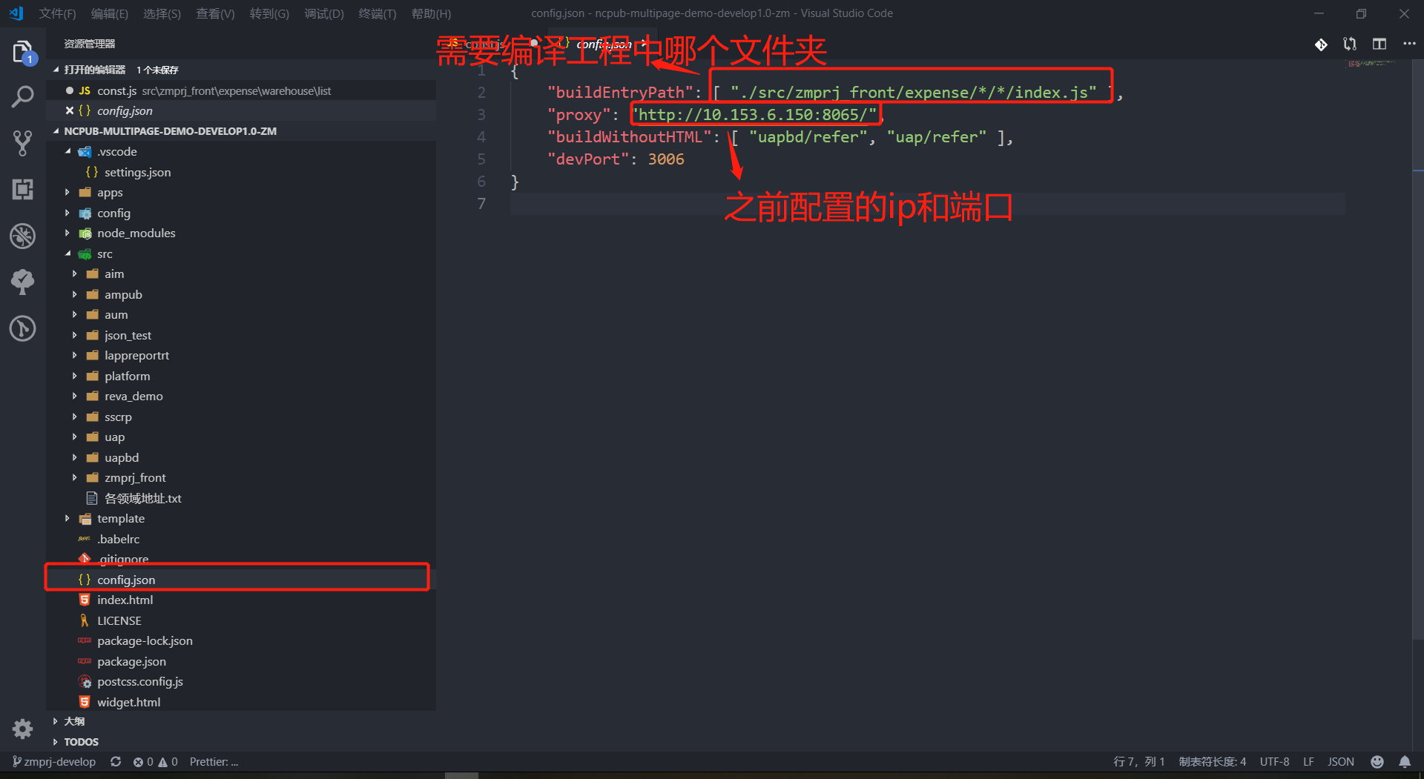

#### 启动

在终端中输入命令npm run dev。等待执行完成之后页面可以自动打开

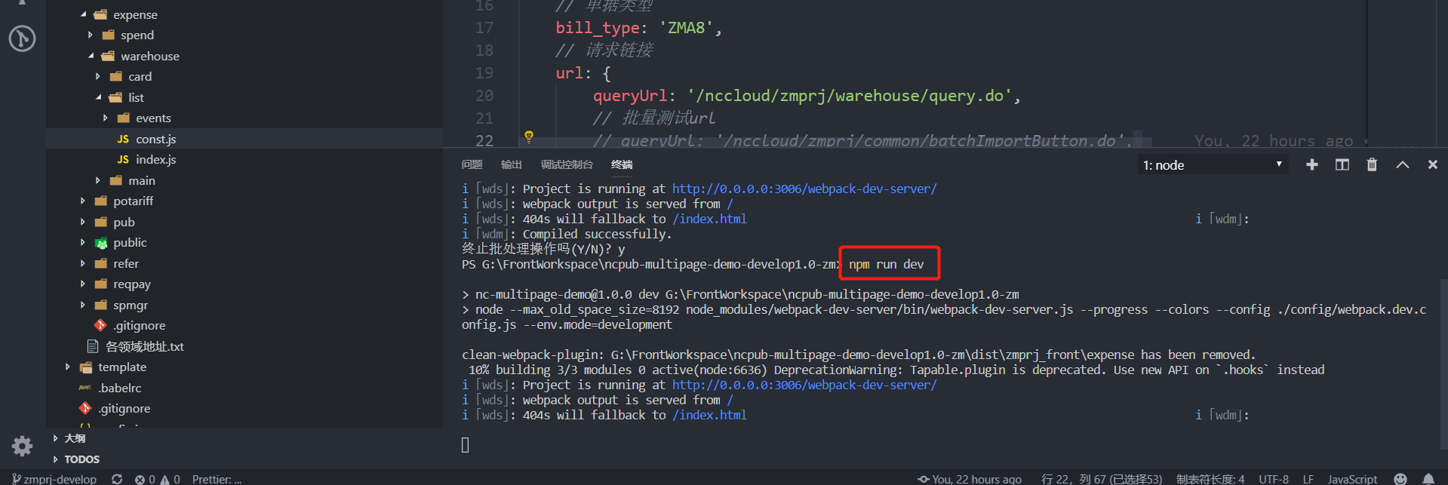

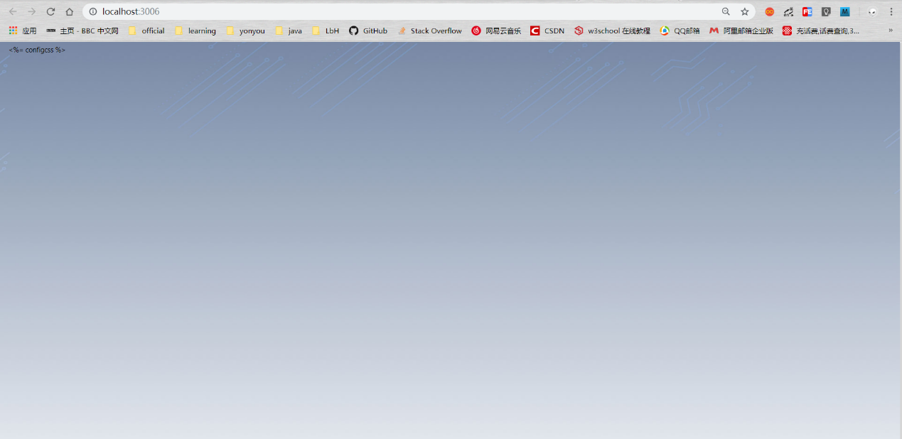

在地址栏后添加/nccloud，回车就即可打开（localhost:3006/nccloud）

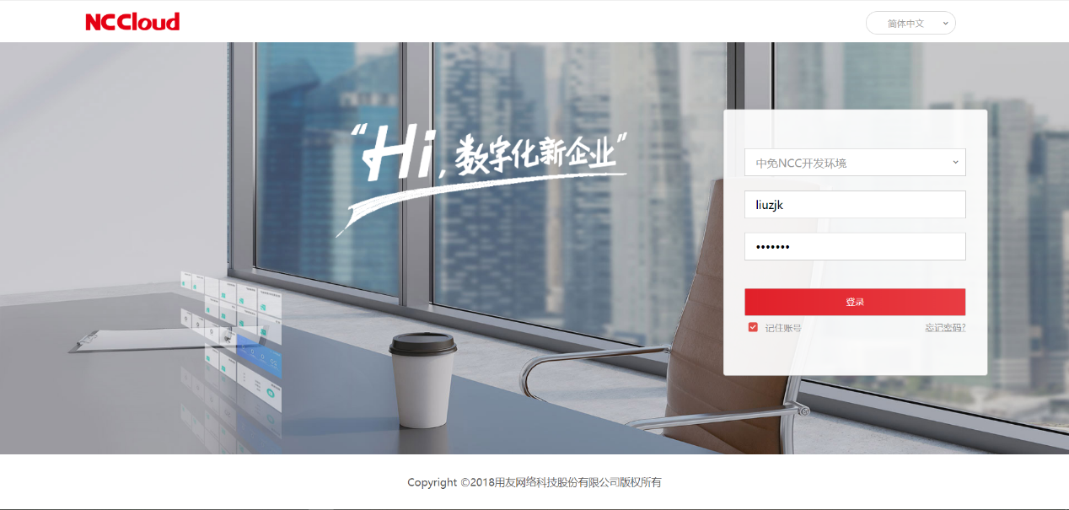

## NCC页面操作

### 具体规范可参考“入仓单”，如没有入仓单节点可以参考“资产减值”。

### 使用google浏览器_登录http:// IP /nccloud、使用集团管理员，然后进入“应用注册”。

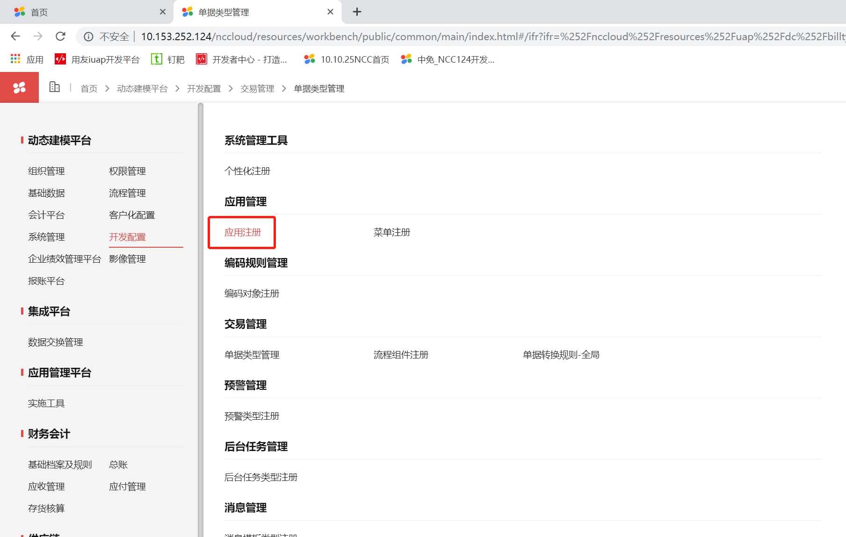

### 2、添加功能节点

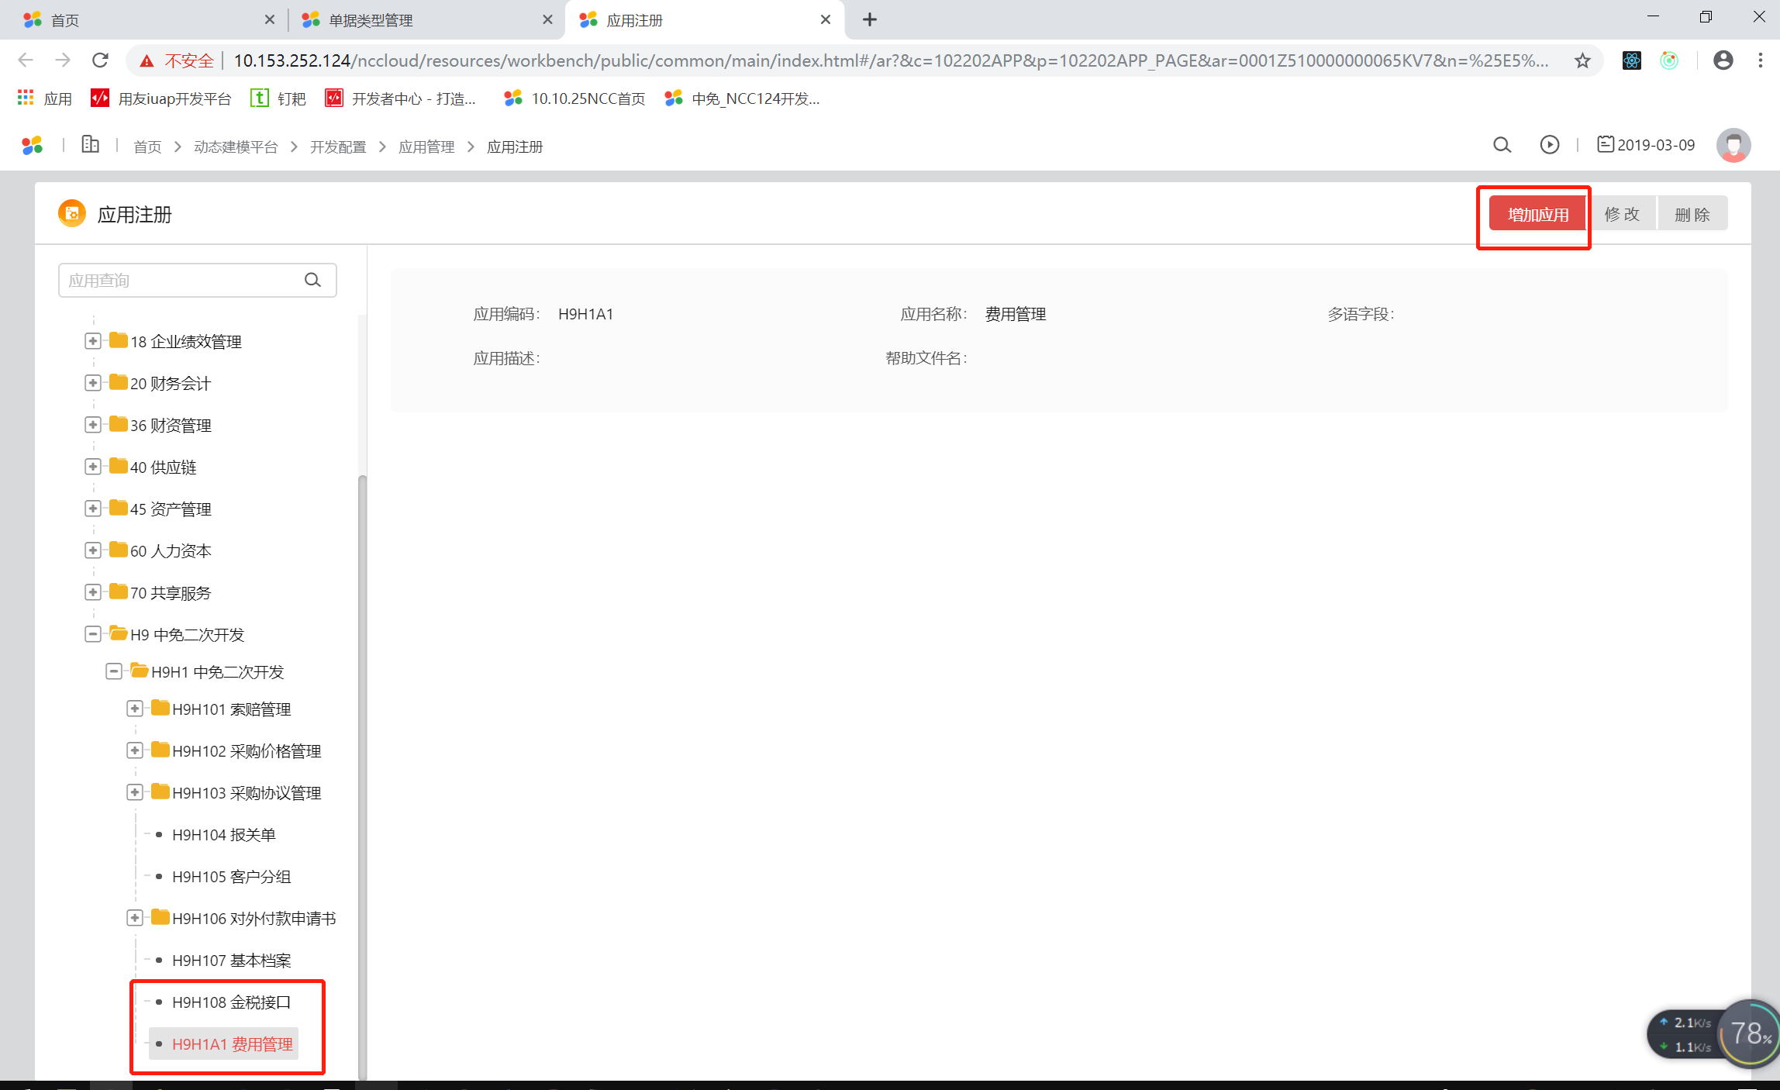

### 3、增加组件

主子表及一主多子需要注册“应用编码_list”、“应用编码_card”，两个页面，档案只要要注册“应用编码_list”一个页面。可以参考应用注册“入仓单”节点，或者按照图中所示注册。

注意：必须要设置默认页面、关联元数据ID。

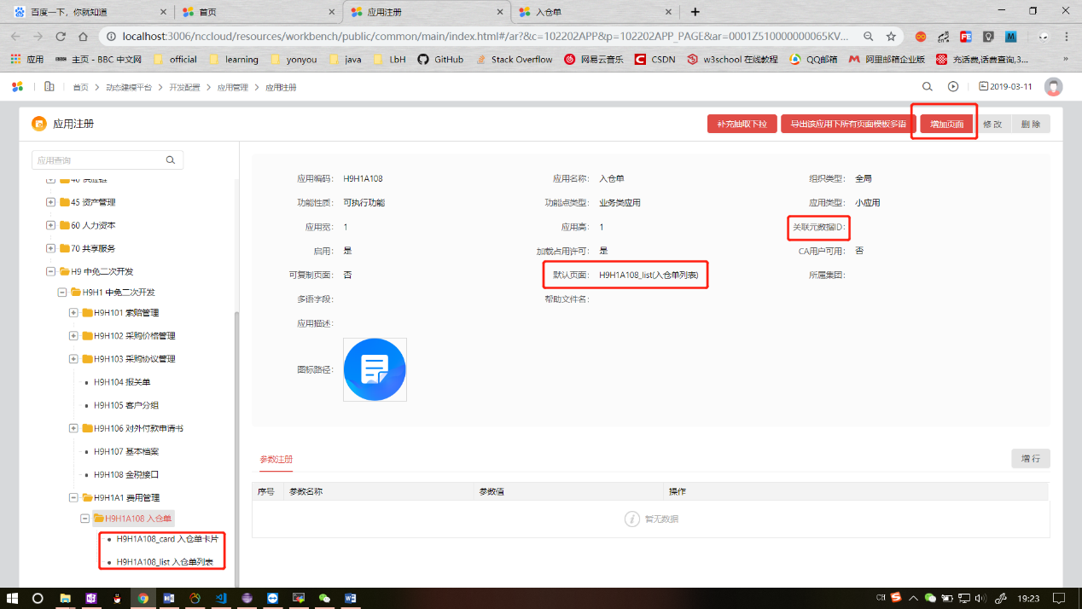

### 4、按钮注册

界面中所有的按钮都是在这个功能注册。总体规范参考之前节点“入仓单”，具体可按照自身业务处理。有批处理方式可以执行。

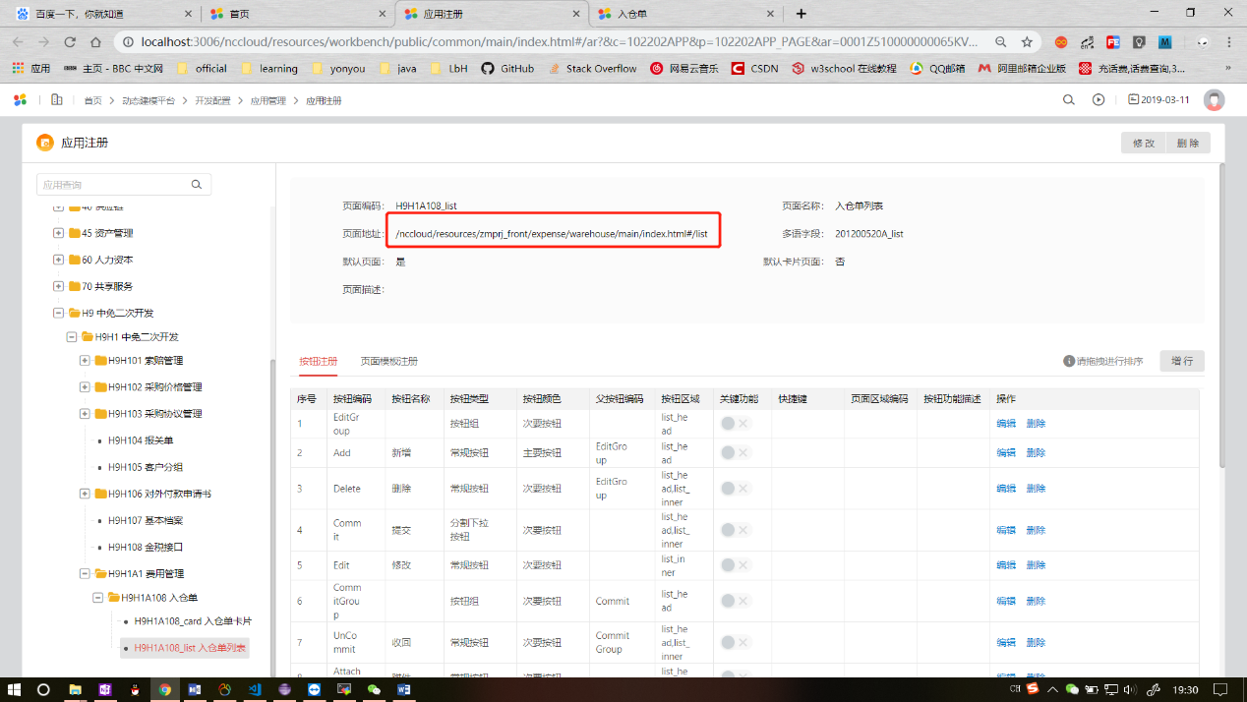

### 5、页面模板注册

每个页面中显示的字段、区域在此功能处理。主 子表规范仍然参考“入仓单”。

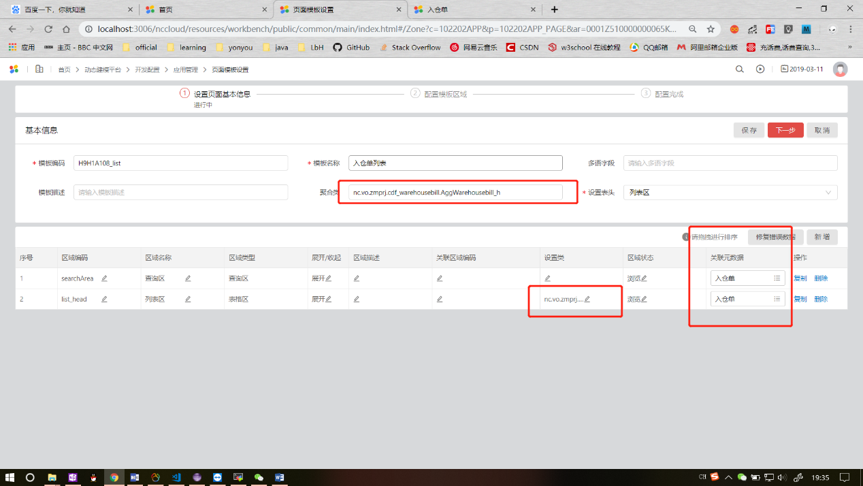

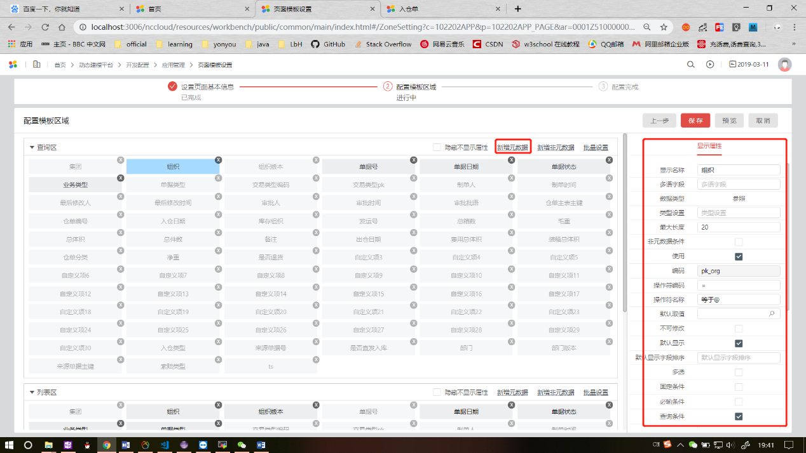

### 6、菜单注册

打开“菜单注册”在应用注册中的组件可以让用户访问，需要在菜单注册中注册菜单并与应用注册中的组件关联。

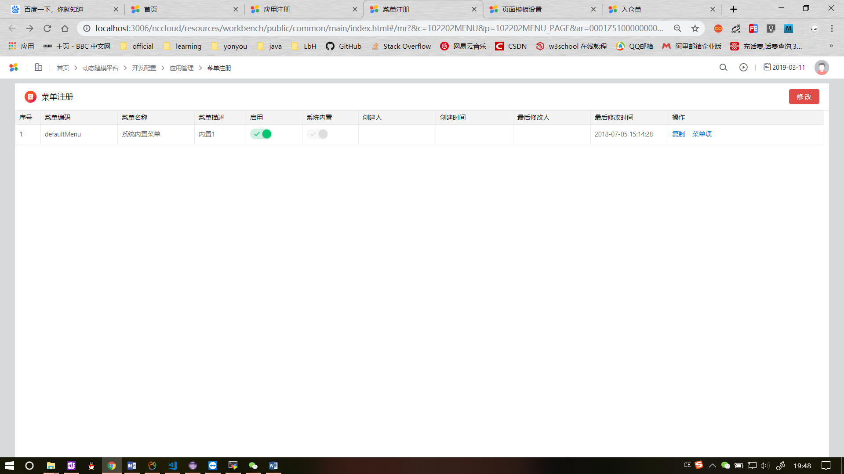

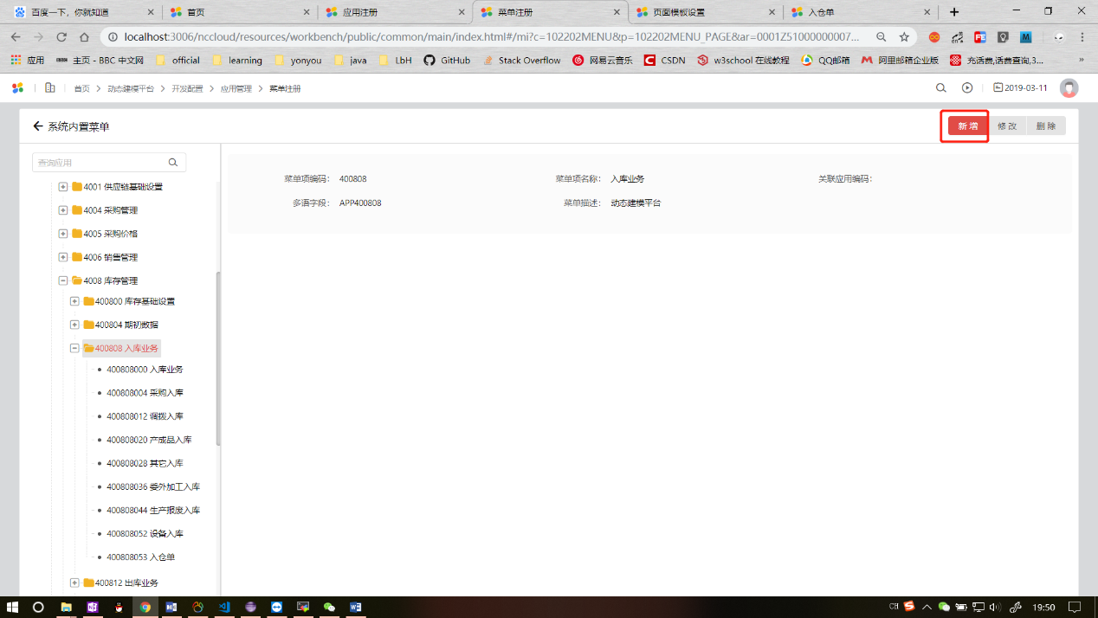

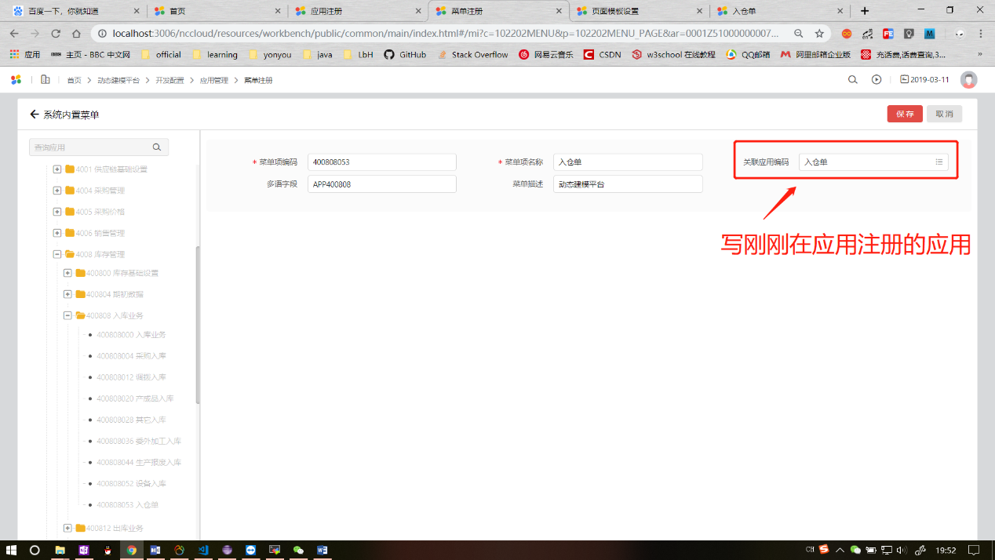

### 7、职责集团

打开节点“职责集团”把刚刚的菜单添加到对应业务类角色中，如不清楚所属于哪个角色请在“业务类角色”中查看。添加完成后需要注销，并清除浏览器缓存。

